

课程设计
小组报告

课程名称： 软件系统课程设计
设计名称： 学生公寓管理系统
专业班级：软件2029班 学号： 2020007679、
2020007680、2020007694、2020007696、
2020007697
组长姓名： 刘宇航
组员姓名： 赵新浩、杨帆、贺一凡、张雨佳
指导教师： 张辉

2022年 12 月 16日

太原理工大学课程设计任务书
学生姓名 | 刘宇航、赵新浩、杨帆、贺一凡、张雨佳 | 专业班级 | 软件2029
课程名称 | 软件系统课程设计
设计名称 | 学生公寓管理系统 |  | 设计周数 | 2
设计  任务  主要  设计  内容 | 学校有若干公寓，每栋5层，每层18个房间，每个房间4个学生，需要一个公寓管理系统实现管理。系统主要功能如下。  （1）寝室分配：根据系别、年级、班级分配寝室。查询寝室状态和入住信息。  （2）学生管理：实现入住学生信息的维护和查询功能。  （3）信息查询：按公寓楼号、学生姓名等查询住宿信息。  （4）财产管理：实现对公寓财产的管理功能。  （5）出入登记：实现对学生搬出公寓的货物进行登记和对外来人员进行登记等功能。  （6）系统管理：参数设置（如公寓楼号、寝室房号、系别、年级、班级的设置）、权限管理和系统维护（数据备份、数据恢复）。  （7）登录方式：账号密码登录、人脸识别登录。
设计要求 | 课程设计的实验内容包括结构化（生命周期法）的方法学和面向对象的方法学。通过一个模拟项目，要求学生用结构化方法（或面向对象的方法）完成分析、设计、编码实现和测试的整个软件开发过程。应遵循“GB/T 8567 2006 计算机软件文档编制规范”，提高课程设计教学质量。
主要参考  资 料 | 李爱萍，崔冬华，李东生.软件工程[M].人民邮电出版社.2014  李爱萍.系统分析与设计[M].人民邮电出版社.2015  朱少民.软件测试[M].人民邮电出版社.2016  黑马程序员.JavaEE程序设计任务教程[M].人民邮电出版社.2017
学生提交  归档文件 | - 项目小组必须提交一份完整的项目技术说明文档（纸质版和电子版），文档内容必须包含《需求分析说明书》、《概要设计说明书》、《详细设计说明书》、《源程序》、《测试计划》、《测试报告》与《项目开发计划》等部分；  - 每一位同学应提交一份开发日志，详细记录课程设计过程中出现的问题、解决方案及课程设计心得。
注：1.课程设计完成后，学生提交的归档文件应按照：封面—任务书—说明书—图纸的顺序进行装订上交（大张图纸不必装订）。

2.可根据实际内容需要续表，但应保持原格式不变。
指导教师签名： 日期：2022.12.16
目录
第一章 概述 1
1.1. 所选题目 1
1.2. 需求分析 1
1.3. 小组分工 1
1.4. 项目要求 2
1.4.1. 程序 2
1.4.2. 文档 2
1.4.3. 运行环境 2
1.4.4. 验收标准 2
1.4.5. 完成项目的最迟期限 2
第二章 需求分析 3
2.1. 引言 3
2.1.1. 编写目的 3
2.1.2. 背景 3
2.1.3. 参考资料 3
2.2. 项目概述 4
2.2.1. 产品描述 4
2.3. 可行性分析 4
2.3.1. 问题定义 4
2.3.2. 可行性分析研究 4
2.3.3. 经济可行性 6
2.3.4. 技术可行性 6
2.3.5. 操作可行性 6
2.4. 系统描述 7
2.4.1. 功能模块流程图 7
2.4.2. 系统实体图 10
2.4.3. 数据流图 12
2.4.4. 用例图 14
第三章 总体设计 17
3.1. 模块功能 17
3.2. 系统功能设计 17
3.2.1. 逻辑结构设计 18
3.3. 数据库设计 18
3.3.1. 创建数据库 18
3.3.2. 创建数据库表 19
第四章 详细设计与源代码 24
4.1. 系统编码实现 24
4.1.1. 系统管理模块 24
4.1.2. 宿舍管理模块 30
4.1.3. 来访登记模块 40
4.1.4. 财产模块 42
4.1.5. 学生管理模块 47
4.1.6. 人脸识别登录模块 52
4.1.7. 公告管理模块 58
第五章 测试计划 62
5.1. 系统登录功能测试 62
5.2. 宿舍情况功能测试 62
5.3. 来访登记功能测试 63
5.4. 卫生检查功能测试 63
5.5. 维修情况功能测试 63
5.6. 系统维护功能测试 64
第六章 小组开发日志 65
第七章 小组总结与心得体会 67

概述

所选题目
学生公寓管理系统

需求分析
学校有若干公寓，每栋5层，每层18个房间，每个房间4个学生，需要一个公寓管理系统实现管理。系统主要功能如下。
（1）寝室分配：根据系别、年级、班级分配寝室。查询寝室状态和入住信息。
（2）学生管理：实现入住学生信息的维护和查询功能。
（3）信息查询：按公寓楼号、学生姓名等查询住宿信息。
（4）财产管理：实现对公寓财产的管理功能。
（5）出入登记：实现对学生搬出公寓的货物进行登记和对外来人员进行登记等功能。
（6）系统管理：参数设置（如公寓楼号、寝室房号、系别、年级、班级的设置）、权限管理和系统维护（数据备份、数据恢复）。
（7）登录方式：账号密码登录、人脸识别登录。

小组分工
根据所选题目要完成的功能，确定开发小组由5人组成，分工如表1-1所示。
表1-1 小组工作分配表
序号 | 姓名 | 角色 | 任务
01 | 刘宇航 | 组长 | 需求分析与总体设计、学生及系统管理模块、整合前后端代码，实现附加功能（人脸识别、爬虫、批量信息导入）。
02 | 赵新浩 | 组员 | 公寓公告模块、财产管理模块、爬取学校官网信息
03 | 杨帆 | 组员 | 寝室管理模块、访客管理模块、设计后台UI界面
04 | 贺一凡 | 组员 | 寝室分配模块、学生信息模块、测试人脸识别
05 | 张雨佳 | 组员 | 信息查询模块、访客管理模块、测试学生录入

项目要求

程序
程序名称：学生公寓管理系统
软件架构：
1.前端：Vue3、Element-Plus、Axios、ECharts、wangEditor（Node16）
2.后端：SpringBoot、Mybatis-Plus、Redis、JSoup、人脸识别SDK（JDK8）

文档
《需求分析说明书》 《概要设计说明书》 《详细设计说明书》
《测试计划》 《测试报告》 《项目开发计划》

运行环境
操作系统：Windows，
数据库管理系统：MySql
编译环境：IDEA、Visual Studio Code
Web浏览器：Internet Explorer、Google Chrome等

验收标准
参见测试计划

完成项目的最迟期限
2022年12月15日 星期四

需求分析

引言

编写目的
计算机和Internet的飞速发展，对知识的要求日益提高。为了适应社会，不被高科技所淘汰，提高个人水平已势在必行。为了方便高校对宿舍的管理，就出现了高校电子宿舍管理系统，通过系统来实现宿舍日常管理的和种操作，减少了人力、物力，提高了办事效率，是现代人类不可缺少的资源。宿舍管理是一项琐碎、复杂而又十分细致的工作。如果采用人工管理则需要庞大的人力资料，而且不能避免工作中一些小错误，甚至一旦出现了失误，就会影响整个管理工作的进度。如果采用科学的方法来管理，则可以有效的避免这种错误的产生，管理更方便，快捷，通过该系统，用户可以随时随地的对现有档案进行查阅、添加、修改或删除等操作，具有传统方式所无法比拟的高效率。

背景
采用人力来进行管理，不仅带来诸多不便，而且工作量成倍增长。不仅管理者耗资大，而且信息准确率低，更加难以满足及时记录、随时查询的需要。计算机具有手工管理所无法比拟的优点.例如:检索迅速、查找方便、可靠性高、存储量大、保密性好、寿命长、成本低等。因此，用计算机管理代替传统的手工管理是必然的，也是科技发展决定了的。本系统是基于B/S模式的管理系统，本系统设计七个模块，分别为寝室分配，学生管理，班级管理，卫生管理，财产管理，出入登记，系统管理，通过管理员对系统进行维护，对各个模块修改、添加，增加、删除等操作来完成整个系统。

参考资料
参考书籍及文章：
李爱萍，崔冬华，李东生.软件工程[M].人民邮电出版社.2014
贾铁军，徐方勤.数据库原理及应用[M].机械工业出版社.2017
李爱萍.系统分析与设计[M].人民邮电出版社.2015
朱少民.软件测试[M].人民邮电出版社.2016
黑马程序员.JavaEE程序设计任务教程[M].人民邮电出版社.2017

项目概述

产品描述
在现代的学生宿舍管理工作中，由于高校扩招，学生人数巨增，传统的管理方法已经不适合高校宿舍管理的需要，以前在管理方面采用的管理系统有一些落后，随着学生人数的不断增加，该系统在数据管理方面有一些混乱，越来越不能适宜管理的需要，因此需要一个功能更完善，操作更方便，容量更大的管理信息系统。因此宿舍管理系统是各大高校所需要使用的一个管理系统．由于宿舍系统是一个比较大型的信息管理系统，它需要专业的工作人员才能完成复杂的功能，而且不同的高校的管理内容和方式有所不同．其目的在于加深对信息系统基础理论和基本知识的理解，初步掌握使用信息系统分析、设计的基本内容和方法，提高解决实际问题的能力。作为学习，我们设计这个管理系统不可能作一个标准的应用系统，而只是制作了一个有一般代表意义的小型宿舍管理系统。这样既深化了理论知识也提高了实践能力。

可行性分析
系统可行性分析是在用户的要求和系统调研的基础上进行的，对新系统的开发从社会、技术、经济、管理等方面进行分析，并得出新系统的开发工作可行、不可行，最后完成可行性分析。

问题定义
可行性分析一般可定义为：可行性分析是在建设的前期对工程项目的一种考察和鉴定，对拟议中的项目进行全面与综合的技术、经济能力的调查，判断它是否可行。

可行性分析研究
可行性分析阶段的主要工作包括以下几个方面：
（1）新系统目标可行性分析：分析新系统的目标是否符合某此小发展的需要。
（2）社会可行性分析：社会可行性分析主要是指管理信息系统的开发是否符合国家法律、政策。
（3）技术可行性分析：技术可行性分析是根据新系统的目标来衡量是否具备所需要的技术。
（4）管理可行性分析：管理可行性分析主要是分析现行的管理体制和领导是否具有现代化的管理意识和管理水平。
（5）硬件资源：开发管理信息系统所需的硬件资源包含以下两个方面：
系统开发人员在管理信息系统的开发过程中所需要的计算机仪器设备及其有关的外部仪器设备；管理信息系统开发成功投入使用后，使用单位所应具备的计算机仪器设备及其有关的外围仪器设备。对硬件资源进行可行性分析时主要考虑计算机的主机内存、类型、功能、联网能力、安全保护措施以及输入/输出仪器设备，外存储器和联网数据通信仪器设备的配置、功能、效率等指标是否符合系统方案设计要求，同时还要考虑计算机的性能/价格比。
（6）软件资源：软件资源的可行性分析主要考虑以下几点是否满足用户的要求：
①操作系统的选择；
②编译系统的选择；
③数据库管理系统的选择；
④高级编程语言的选择；
⑤汉字处理系统的选择；
本系统在开发前，与相关的部门的领导和具体的操作人员密切沟通，认真听取他们的意见，并吸收他们的积极观点，使本系统的开发在相当大的程度上具有一定的先进性和合理性。
（7）系统软件的结构设计：通过对本系统的详细分析，软件模块结构设计目标如下：系统主要应完成的功能如下：信息管理，房间管理，住宿管理，出入管理，违纪管理，用户管理等。
（8）结构设计：本系统在运行时，可以根据不同的使用需要，选择不同的功能模块进入相当的系统使用；同时，为了方便对系统的快速操作，本系统设计了几个功能集成模块，可以对一些数据进行统一的快速操作；并为了系统的安全考虑，本系统设立了密码修改等功能。

经济可行性
主要从对项目的经济上进行分析评价，一方面是支出的费用，包括设备购置费、管理和维护费用、人员工资和培训费等，另一个是取得的收益。这是个超小型的管理系统，从投入的人力，财力与物力来讲是非常之小的，只要一台电脑，一台打印机，这个系统就可以搞起来，考虑到学校里有电脑，现只要购置一台打印机就可以了。从节省人力方面，可以让管理人员从繁与复杂的工作中解脱出来，做更多的工作，可以给宿舍里的管理提高一个层次。
并且，分析系统开发是否会对其它产品或利润带来一定影响。经过对上述几个方面的调查研究和分析，我们得出学生公寓管理系统这个软件的市场前景是相当客观的，在经济角度来说，开发学生公寓管理系统是可行的。

技术可行性
技术技术可行性分析主要包括四个方面：目前有关的技术能否支持所开发的新系统；新系统开发人员的数量和水平，即人力资源；硬件和软件资源。从这些方面考虑技术的可行性。技术上的可行性分析要考虑将来要采用的硬件和软件技术能否满足用户提出的要求（如计算机的容量、速度等）。
根据客户提出的系统功能、性能及实现系统的各项约束条件，根据新系统目标来衡量所需的技术是否具备，本系统是一个数据库管理和查询的系统，现有的技术以较为成熟，硬件、软件的性能要求、环境条件等各项条件良好，估计利用现有技术条件应完全可以达到该系统的功能目标。此外，还要考虑开发人员的水平，做为软件工程专业的学生，我们系统的学习了有关项目开发的知识，在宿舍里生活了两年，对这个管理模试比较熟悉。所以在仔细查询资料后，通过和组员的配合，按时完成了项目。

操作可行性
主要是管理人员对开发信息系统是否支持，现有管理制度和方法是否科学，规章制度是否齐全，原始数据是否正确等。公司领导非常重视信息系统的建设，对于系统的开发给予了大量的支持，中层管理人员对此也有共识，最终操作人员对新系统也表示欢迎。系统建成后，虽然将改变原有的工作方式，但系统操作简单、易于理解，操作人员经过短时间的培训就可以使用该系统。

系统描述

功能模块流程图
本系统是一个中小型B/S系统，访问首页，首页可以登录至系统种，也可以退出系统。当输入账户和密码任何一个不正确的时候跳转到错误提示页面，并支持重试；输入正确的账号密码后选择对应身份进行登陆。登录功能流程图如图2-1所示。
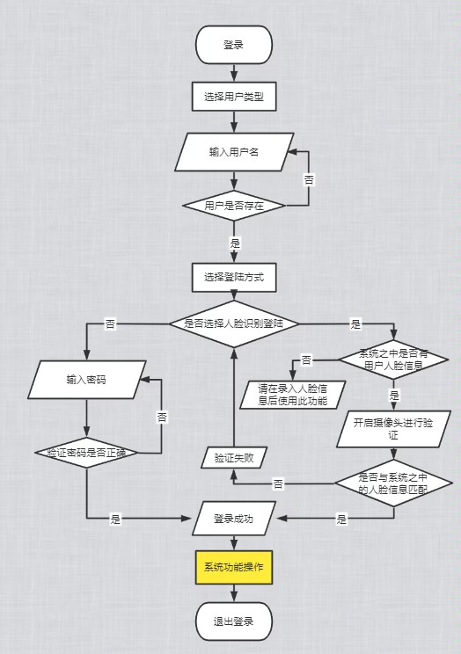
图 2-1 系统登录流程图

信息管理功能模块，可以进行个人信息的查询和修改。若使用者为宿舍管理员和系统管理员即可进行个人信息的录入、修改和删除。信息管理功能流程图如图2-2所示。
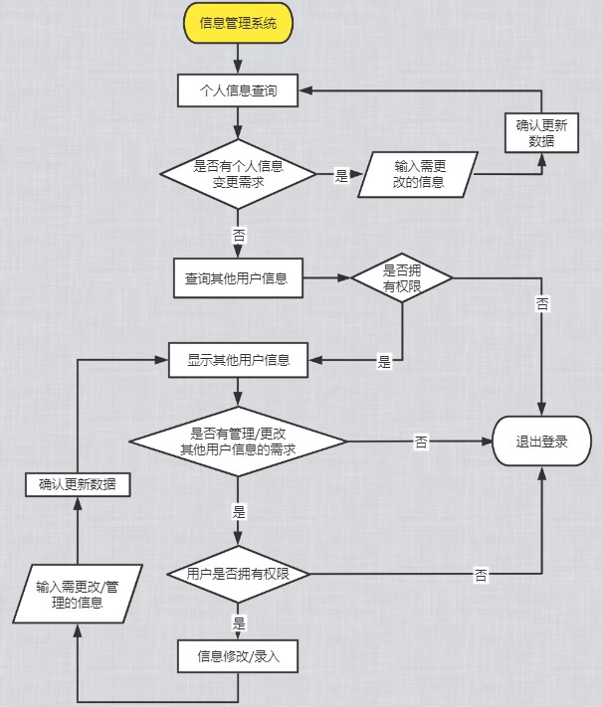
图 2-2 信息管理功能流程图

调宿系统功能模块，学生提交信息，由上层管理员进行批准或驳回。调宿系统流程图如图2-3所示。
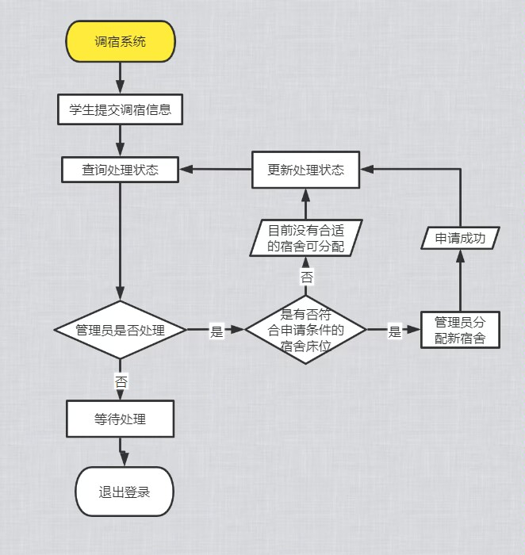
图 2-3 调宿系统流程图

报修系统通过学生提交的信息进行录入修改和删除；访客功能模块由宿舍管理员和系统管理员进行录入和查看，报修系统流程图如图2-4所示，访客功能流程图如图2-5所示。
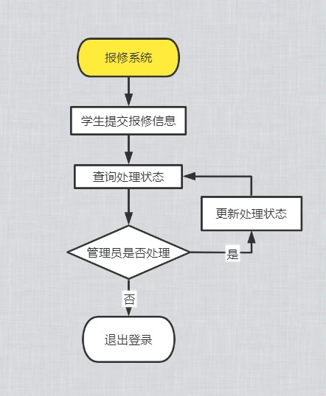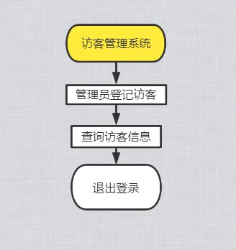
图2-4报修系统流程图 图2-5 访客功能流程图

公告管理系统模块，学生，宿舍管理员，系统管理员均可查看公告，内容主要由宿舍管理员进行录入和修改，系统管理员同样可以进行修改和录入，公告管理系统流程图如图2-6所示。
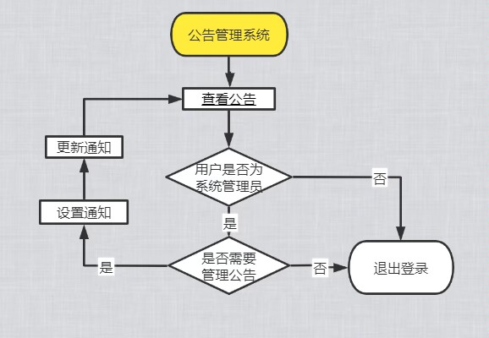
图 2-6 公告管理系统流程图

宿舍管理功能模块，宿舍管理员和系统管理员，分别可以管理楼宇信息和房间信息，进行录入和修改内容宿舍管理功能流程图如图2-7所示。
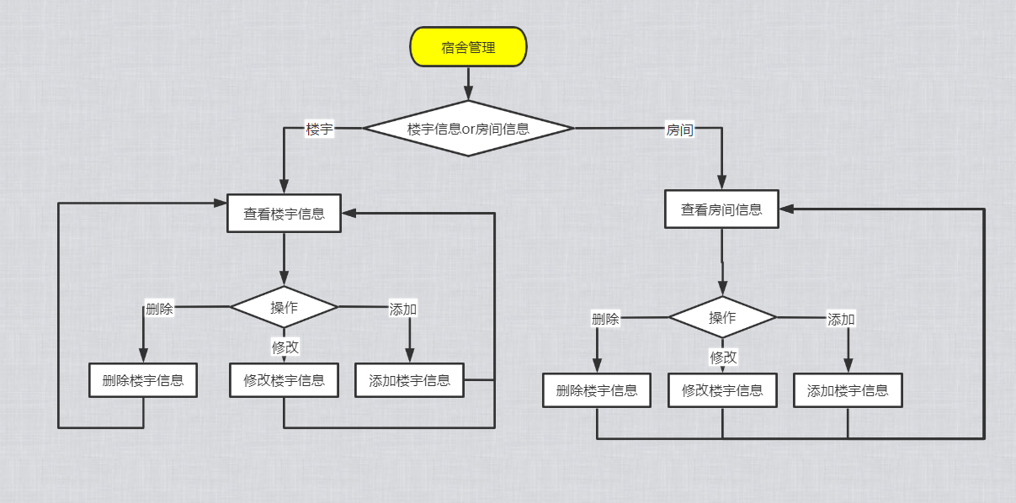
图 2-7 宿舍管理功能流程图

根据电子宿舍管理系统的特点，可以将其分为前台设计和后台两个部分设计。且重点侧重于管理模块即后台部份。前台主要用于用户自身有关的相关信息查询和公开信息的浏览。而核心功能以及主要作用在后台得以体现，按需求分析大致可将学生公寓管理系统分为：登录模块、宿舍情况、来访登记、调宿申请、维修情况、学生信息等模块。每个模块下分别设置了该模块的基本操作，基本能满足一般学生宿舍管理系统的需求。

系统实体图
将需求分析得到的用户需求抽象为信息结构即概念模型的过程就是概念结构的设计。从需求分析的处理对象描述中可以抽象出学生用户实体、宿舍管理员实体、系统管理员实体。学生E-R图如图2-8所示，宿舍管理员E-R图如图2-9所示，系统管理员E-R图如图2-10所示。
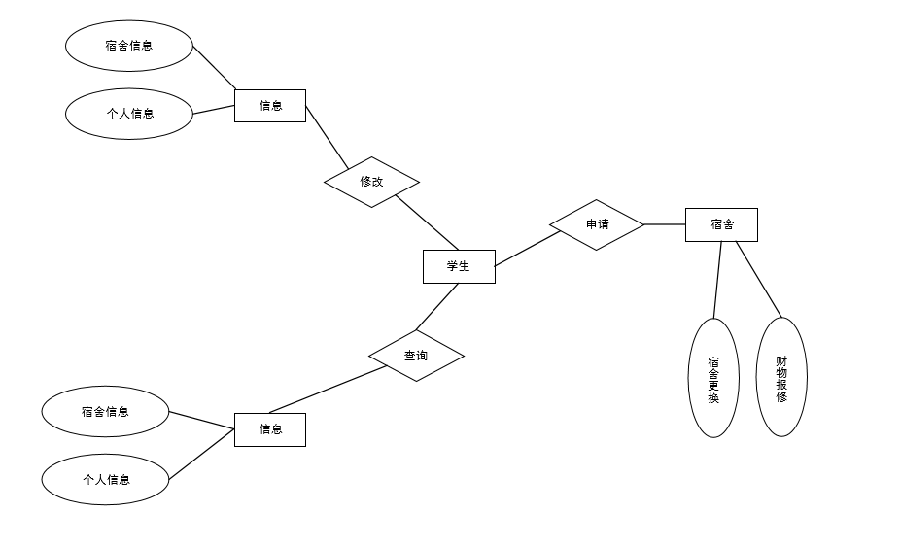
图2-8 学生E-R图

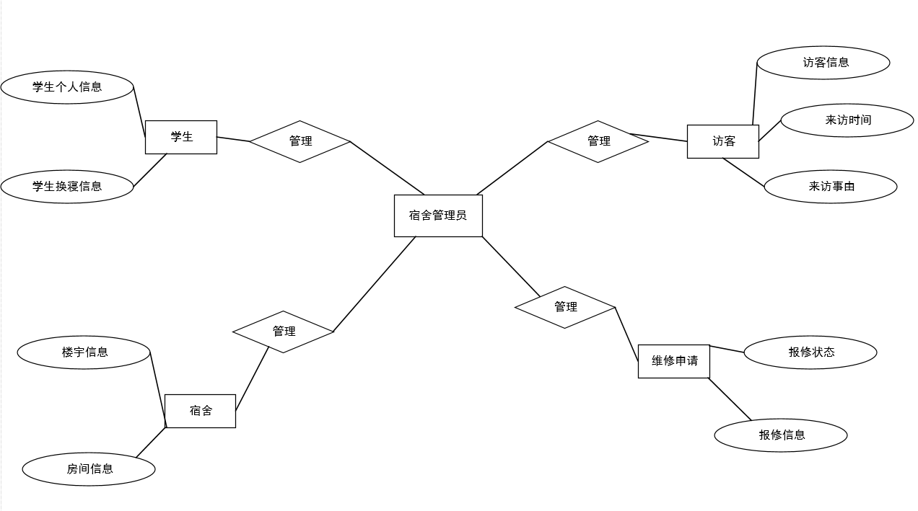
图2-9 宿舍管理员E-R图

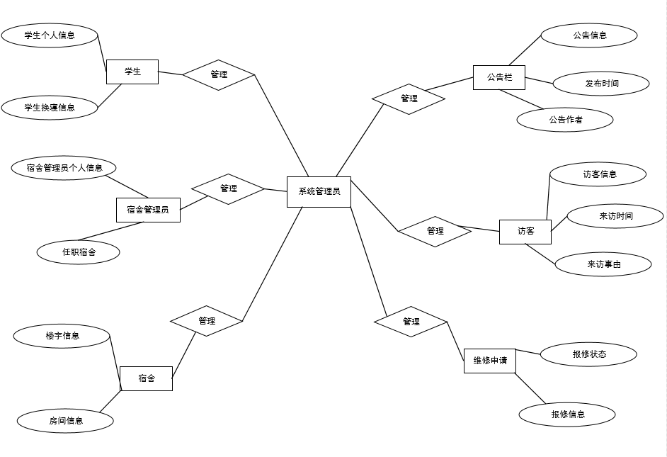
图2-10 系统管理员E-R图

数据流图
系统的顶层数据流图如图2-11所示。
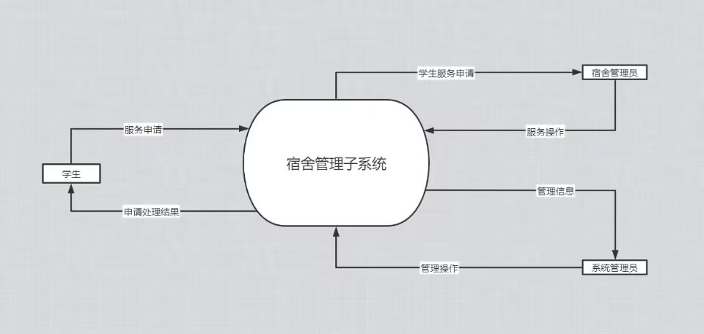
图2-11 顶层数据流图

系统的0层数据流图如图2-12所示。
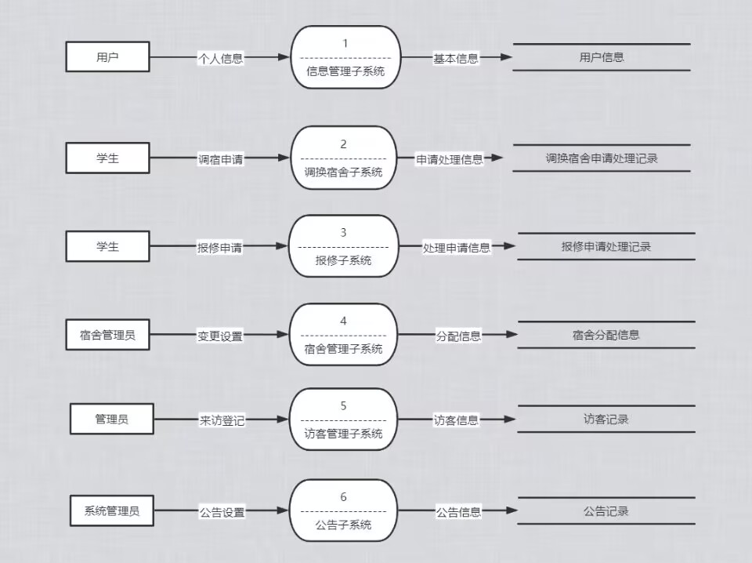
图2-12 0层数据流图

系统的1层数据流图如下图所示。

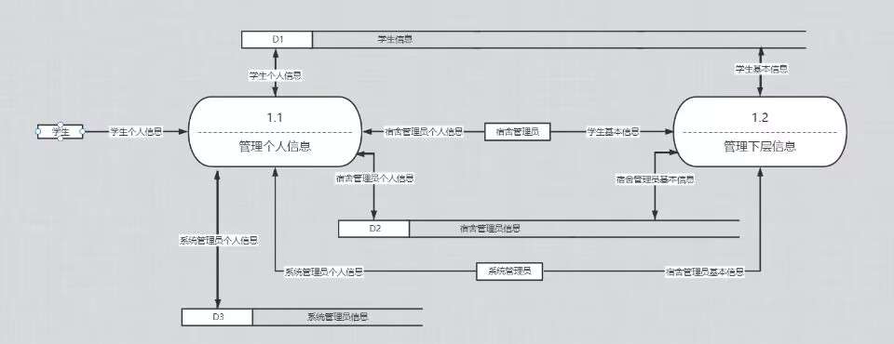
图2-13 1层数据流图

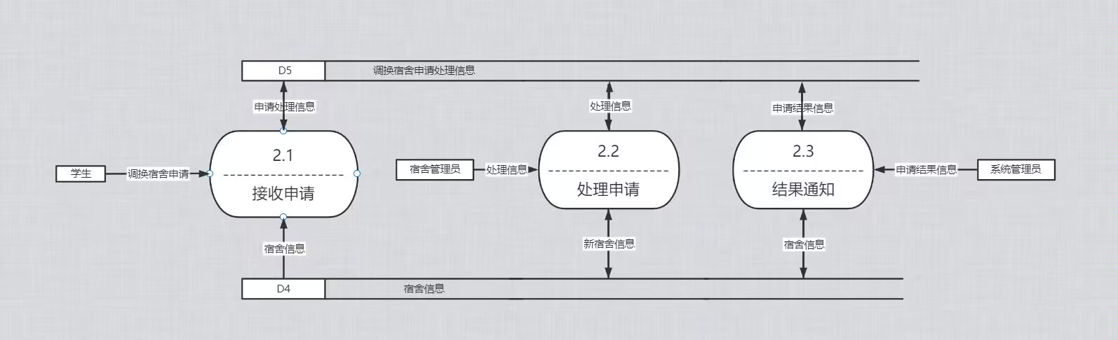
图2-14 1层数据流图

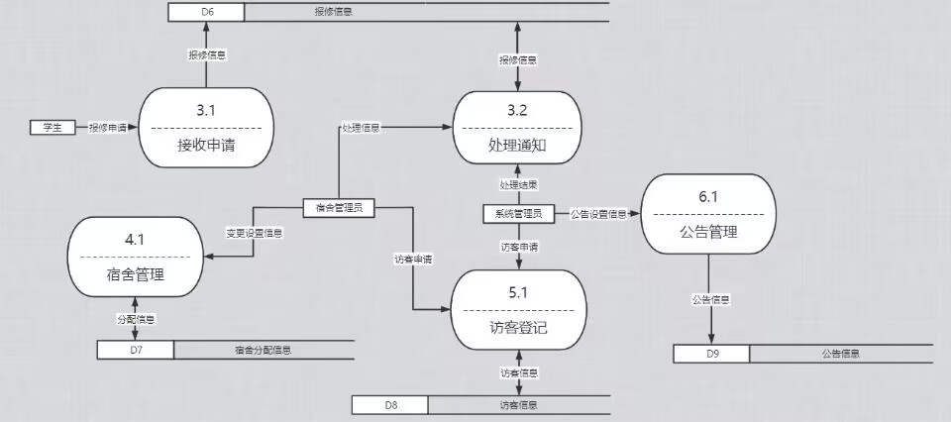
图2-15 1层数据流图

用例图
学生用例图如图2-16所示。
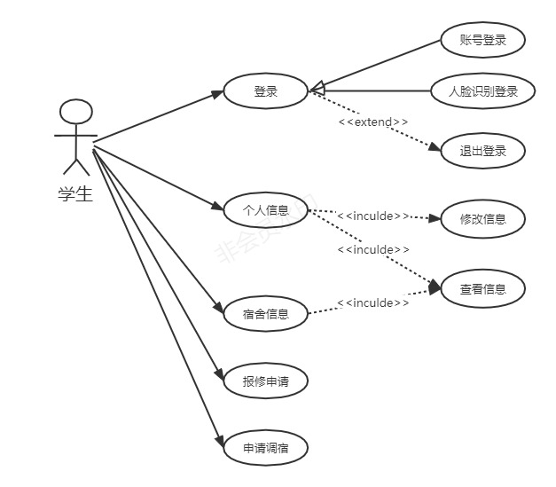
图2-16 学生用例图

宿舍管理员用例图如图2-17所示。
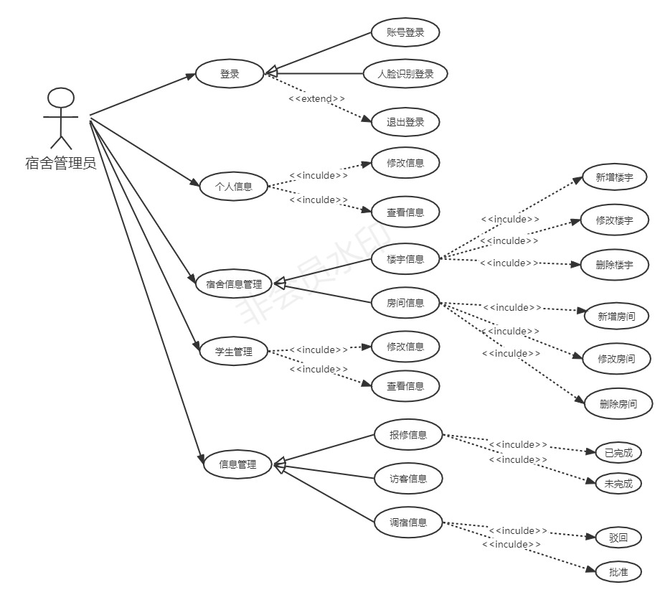
图2-17 宿舍管理员用例图

系统管理员用例图如图2-18所示。
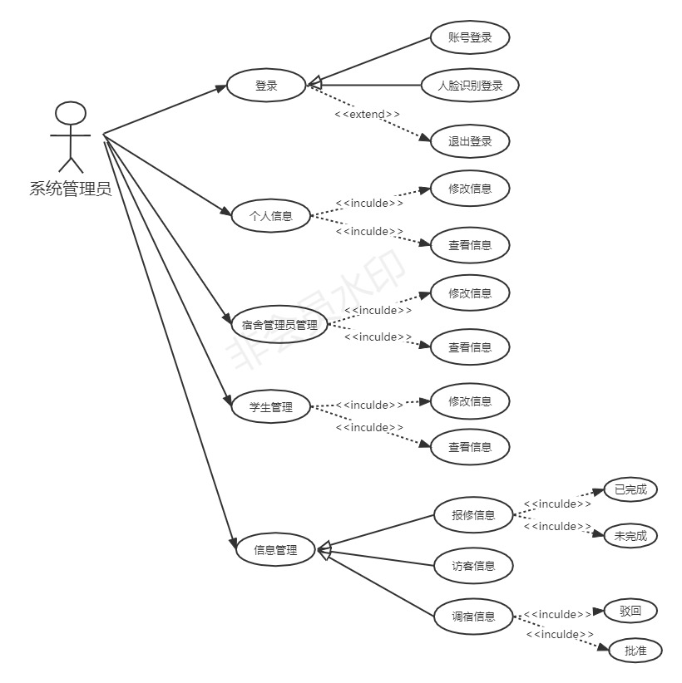
图2-18 系统管理员用例图

总体设计

模块功能
学生公寓管理系统的系统总体架构图如图3-1所示。
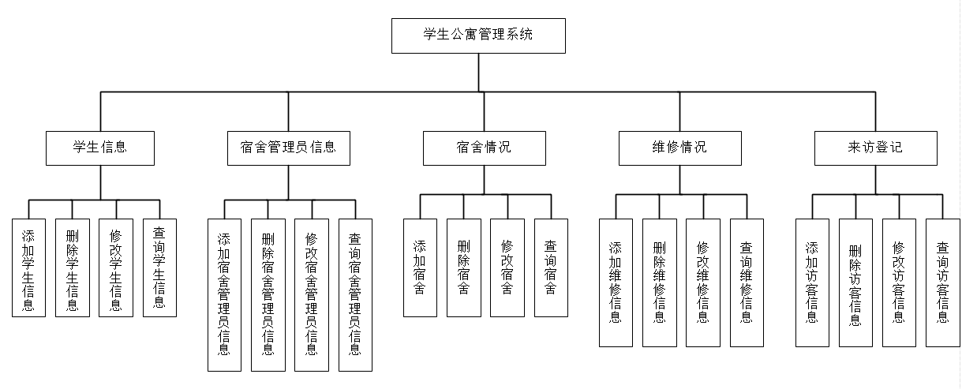
图3-1系统总体架构图

系统功能设计
本系统主要开发目的是方便高校宿舍管理人员进行宿舍日常事务信息管理，增加工作效率，面向的客户群体是学生以及高校后勤管理的工作人员。根据本系统的需求，结合实际管理情况，分析具体的功能需求。
学生、宿舍管理员和系统管理员可以仅提供用户名和密码即可登录系统，并支持退出系统功能。
管理员能够方便的对学生信息进行查询，每个学生起码要包含的基本信息应该有：ID号、姓名、性别、邮箱、电话、寝室编号等；管理员能够对学生进行维护管理，比如添加学生、修改学生信息和删除学生信息。修改数据时，应在学生列表里选择目标学生然后点击修改按钮，在修改数据界面完成修改功能。删除学生时，也是在学生列表里选择目标学生点击删除按钮，以此来完成删除数据功能。
管理员能够方便的对宿舍信息进行查询，每个宿舍信息起码要包含的基本信息应该有：公寓数、宿舍数、现住人数、可住人数等；能够对宿舍进行维护管理，比如添加宿舍、修改宿舍信息和删除宿舍信息。修改数据时，应在宿舍列表里选择目标宿舍然后点击修改按钮，在修改数据界面完成修改功能。删除宿舍时，也是在宿舍列表里选择目标宿舍点击删除按钮，以此来完成删除数据功能。
系统管理员能够对宿舍管理员实施管理：包括添加、删除、修改、查询宿舍管理员的信息。
系统管理员对不同的使用者，设置不同的操作权限。

逻辑结构设计
逻辑结构设计的任务就是把概念设计阶段设计的E-R图转换为与选用数据库管理系统（DBMS）产品所支持的数据模型相符合的逻辑结构。遵循转换原则，把概念结构设计的E-R图转换为以下关系模型：
学生管理（ID 学号 姓名 性别 年龄 手机号 邮箱 宿舍号 床位号）
宿舍管理（ID 宿舍编号 宿舍楼 床位总数 已用床位）
访客登记（ID 访客姓名 访客电话 访客性别 访问时间 来访事情）
财产管理（ID 报修人 报修宿舍楼 报修宿舍房间号 报修事由 报修时间 记录状态 记录完成时间）
系统管理（ID 用户名 姓名 性别 电话 邮箱 管理宿舍楼号）

数据库设计
本系统使用免费开源且轻巧的数据库MySQL，它是一个关系型数据库管理系统，由瑞典MySQL AB公司开发，目前属于Oracle公司。MySQL是一种关联数据库管理系统，关联数据库将数据保存在不同的表中，而不是将所有数据放在一个大仓库内，这样就增加了速度并提高了灵活性。MySQL的SQL语言是用于访问数据库的最常用标准化语言。MySQL软件采用了双授权政策（本词条“授权政策”），它分为社区版和商业版，由于其体积小、速度快、总体拥有成本低，尤其是开放源码这一特点，一般中小型网站的开发都选择MySQL作为网站数据库。由于其社区版的性能卓越，搭配PHP和Apache可组成良好的开发环境。
本系统中选用Navicat 作为MySQL数据库的可视化工具，也可以使用其他类似工具或图形界面工具。

创建数据库
数据库名：DORMITORY
编码方式：UTF8
参考代码：
CREATE DATABASE DORMITORY CHARACTER SET UTF8 COLLATE UTF8_BIN;

创建数据库表
1. 登录用户表（ADMIN）
表3-1登录用户表
字段 | 数据类型 | 约束 | 默认值
USERNAME | VARCHAR(20) | PRIMARY KEY
PASSWORD | VARCHAR(20) | NOT NULL
NAME | VARCHAR(20) | NOT NULL
GENDER | ENUM | NOT NULL
AGE | INT | NOT NULL
PHONE-NUM | VARCHAR(20)
EMAIL | VARCHAR(20)
AVATAR | VARCHAR(20)
参考代码：
CREATE TABLE ADMIN(
USERNAME VARCHAR(20) PRIMARY KEY,
PASSWORD VARCHAR(20) NOT NULL,
NAME VARCHAR(20) NOT NULL,
GENDER ENUM NOT NULL,
AGE INT NOT NULL,
PHONE-NUM VARCHAR(20),
EMAIL VARCHAR(20),
AVATAR VARCHAR(20)
);

- 学生信息表（STUDENT）
表3-2学生信息表
字段 | 数据类型 | 约束 | 默认值 | 备注
USERNAME | VARCHAR(20) | PK |  | 学号
PASSWORD | VARCHAR(20) | NOT NULL |  | 密码
AGE | INT | NOT NULL |  | 年龄
NAME | VARCHAR(20) | NOT NULL |  | 姓名
GENDER | ENUM | NOT NULL |  | 性别
PHONE_NUM | VARCHAR(20) |  |  | 手机号
EMAIL_NAME | VARCHAR(20) |  |  | 邮箱
AVATAR | VARCHAR(20) |  |  | 头像
参考代码：
CREATE TABLE STUDENT
(
USERNAME VARCHAR(20) PRIMARY KEY,
PASSWORD VARCHAR(20) NOT NULL,
AGE INT NOT NULL,
NAME VARCHAR(20) NOT NULL,
GENDER ENUM NOT NULL,
PHONE_NUM VARCHAR(20) NOT NULL,
EMAIL_NAME VARCHAR(20) ,
AVATAR VARCHAR(20) ,
);

- 宿舍情况表（DORM_ROOM）
表3-3宿舍情况表
字段 | 数据类型 | 约束 | 默认值 | 备注
DORMROOM_ID | INT | PRIMARY KEY |  | 宿舍房间号
DORMBUILD_ID | INT | NOT NULL |  | 宿舍楼号
FLOOR_NUM | INT | NOT NULL |  | 楼层
MAX_CAPACITY | INT | NOT NULL |  | 房间最大入住人数
CURRENT_CAPACITY | INT | NOT NULL |  | 当前房间入住人数
FIRSE_BED | VARCHAR(20) |  |  | 一号床位
SECOND_BED | VARCHAR(20) |  |  | 二号床位
THIRD_BED | VARCHAR(20) |  |  | 三号床位
FORTH_BED | VARCHAR(20) |  |  | 四号床位
参考代码：
CREATE TABLE DORM_ROOM
(
DORMROOM_ID INT,
DORMBUILD_ID INT,
FLOOR_NUM INT,
MAX_CAPACITY INT,
CURRENT_CAPACITY INT,
FIRSE_BED VARCHAR(20),
SECOND_BED VARCHAR(20),
THIRD_BED VARCHAR(20),
FORTH_BED VARCHAR(20),
PRIMARY KEY (DORMROOM_ID)
);

- 宿舍调整表（ADJUST_ROOM）
表3-4 宿舍调整表
字段 | 数据类型 | 约束 | 默认值 | 备注
ID | INT | PK |  | 系统流水号
USERNAME | VARCHAR(20) |  |  | 账号
NAME | VARCHAR(20) |  |  | 姓名
CURRENTROOM_ID | INT |  |  | 当前房间
CURRENTBED_ID | INT |  |  | 当前床位号
TOWARDSROOM_ID | INT |  |  | 目标房间
TOWARDSBED_ID | INT |  |  | 目标床位号
STATE | ENUM |  |  | 申请状态
APPLY_TIME | VARCHAR(20) |  |  | 申请时间
FINISH_TIME | VARCHAR(20) |  |  | 处理时间
参考代码：
CREATE TABLE ADJUST_ROOM
(
ID INT,
USERNAME VARCHAR(20),
NAME VARCHAR(20),
CURRENTROOM_ID INT,
CURRENTBED_ID INT,
TOWARDSROOM_ID INT,
TOWARDSBED_ID INT,
STATE ENUM,
APPLY_TIME VARCHAR(20),
FINISH_TIME VARCHAR(20),
PRIMARY KEY (ID)
);

- 来访登记表（VISITOR）
表3-5来访登记表
字段 | 数据类型 | 约束 | 默认值 | 备注
ID | INT | PK |  | 系统流水号
NAME | VARCHAR(20) |  |  | 姓名
GENDER | ENUM |  |  | 性别
PHONE_NUM | VARCHAR(20) |  |  | 电话
ORIGIN_CITY | VARCHAR(20) |  |  | 来源城市
VISIT_TIME | DATETIME |  |  | 来访时间
CINTENT | VARCHAR(20) |  |  | 事情
参考代码：
CREATE TABLE VISITOR
(
ID INT,
NAME VARCHAR(20),
GENDER ENUM,
PHONE_NUM VARCHAR(20),
ORIGIN_CITY VARCHAR(20),
VISIT_TIME DATETIME,
CINTENT VARCHAR(20),
PRIMARY KEY (ID)
);

- 宿舍管理员信息表（DORM_MANAGER）
表3-6 宿舍管理员信息表
字段 | 数据类型 | 约束 | 默认值 | 备注
USERNAME | VARCHAR(20) | PK |  | 用户名
PASSWORD | VARCHAR(20) |  |  | 密码
DORMBUILD_ID | INT |  |  | 所管理的宿舍楼
NAME | VARCHAR(20) |  |  | 名字
GENDER | ENUM |  |  | 性别
AGE | INT |  |  | 年龄
PHONE_NUM | VARCHAR(20) |  |  | 手机号
EMAIL | VARCHAR(20) |  |  | 邮箱
AVATAR | VARCHAR(20) |  |  | 头像
参考代码：
CREATE TABLE DORM_MANAGER
(
USERNAME VARCHAR(20),
PASSWORD VARCHAR(20),
DORMBUILD_ID INT,
NAME VARCHAR(20),
GENDER ENUM,
AGE INT,
PHONE_NUM VARCHAR(20),
EMAIL VARCHAR(20),
AVATAR VARCHAR(20),
PRIMARY KEY (USERNAME)
);

- 维修情况表（REPAIR）
表3-7 维修情况表
字段 | 数据类型 | 约束 | 默认值 | 备注
ID | INT | PK |  | 订单编号
REPAIRER | VARCHAR(20) |  |  | 报修人
DORMBUILD_ID | INT |  |  | 报修宿舍楼
DORMROOM_ID | INT |  |  | 报修宿舍房间号
TITLE | VARCHAR(20) |  |  | 表单标题
CONTENT | LONGTEXT |  |  | 表单内容
STATE | ENUM |  |  | 订单状态
ORDER_BUILDTIME | DATETIME |  |  | 订单创建时间
OEDER_FINISHTIME | DATETIME |  |  | 订单完成时间
参考代码：
CREATE TABLE REPAIR
(
ID INT,
REPAIRER VARCHAR(20),
DORMBUILD_ID INT,
DORMROOM_ID INT,
TITLE VARCHAR(20),
CONTENT LONGTEXT,
STATE ENUM,
ORDER_BUILDTIME DATETIME,
OEDER_FINISHTIME DATETIME,
PRIMARY KEY (ID)
);

- 公示栏信息表（NOTICE）
表3-8 公示栏信息表
字段 | 数据类型 | 约束 | 默认值 | 备注
ID | INT | PK |  | 系统流水号
TITLE | VARCHAR(20) |  |  | 标题
CONCENT | LONGTEXT |  |  | 内容
AUTHOR | VARCHAR(20) |  |  | 作者
RESEASE_TIME | DATETIME |  |  | 发布时间
参考代码：
CREATE TABLE NOTICE
(
ID INT,
TITLE VARCHAR(20),
CONCENT LONGTEXT,
AUTHOR VARCHAR(20),
RESEASE_TIME DATETIME,
PRIMARY KEY (ID)
);

详细设计与源代码

系统编码实现

系统管理模块
本系统的系统管理员具备添加管理员的权限，因此宿舍管理员登录系统仅可以对系统进行基础的维护，比如添加、修改和删除数据。当系统管理员登录系统维护模块，具有该系统一切权限。

核心代码：
AdminController.java文件：
@RestController
@RequestMapping("/admin")
public class AdminController {

@Resource
private AdminService adminService;

/**
* 管理员登录
*/
@PostMapping("/login")
public Result<?> login(@RequestBody User user, HttpSession session) {

Admin o = adminService.adminLogin(user.getUsername(), user.getPassword());
if (o != null) {
System.out.println(o);
//存入session
session.setAttribute("Identity", "admin");
session.setAttribute("User", o);
return Result.success(o);
} else {
return Result.error("-1", "用户名或密码错误");
}
}

/**
* 管理员信息更新
*/
@PutMapping("/update")
public Result<?> update(@RequestBody Admin admin) {
int i = adminService.updateAdmin(admin);
if (i == 1) {
return Result.success();
} else {
return Result.error("-1", "更新失败");
}
}
}

MainController.java文件：
@RestController
@RequestMapping("/main")
public class MainController {

/**
* 获取身份信息
*/
@GetMapping("/loadIdentity")
public Result<?> loadIdentity(HttpSession session) {
Object identity = session.getAttribute("Identity");

if (identity != null) {
return Result.success(identity);
} else {
return Result.error("-1", "加载失败");
}
}

/**
* 获取个人信息
*/
@GetMapping("/loadUserInfo")
public Result<?> loadUserInfo(HttpSession session) {
Object User = session.getAttribute("User");

if (User != null) {
return Result.success(User);
} else {
return Result.error("-1", "加载失败");
}
}

/**
* 退出登录
*/
@GetMapping("/signOut")
public Result<?> signOut(HttpSession session) {
session.removeAttribute("User");
session.removeAttribute("Identity");
return Result.success();
}
}

DormManagerController.java文件：

@RestController
@RequestMapping("/dormManager")
public class DormManagerController {

@Resource
private DormManagerService dormManagerService;

/**
* 宿管添加
*/
@PostMapping("/add")
public Result<?> add(@RequestBody DormManager dormManager) {
int i = dormManagerService.addNewDormManager(dormManager);
if (i == 1) {
return Result.success();
} else {
return Result.error("-1", "添加失败");
}
}

/**
* 宿管信息更新
*/
@PutMapping("/update")
public Result<?> update(@RequestBody DormManager dormManager) {
int i = dormManagerService.updateNewDormManager(dormManager);
if (i == 1) {
return Result.success();
} else {
return Result.error("-1", "更新失败");
}
}

/**
* 宿管删除
*/
@DeleteMapping("/delete/{username}")
public Result<?> delete(@PathVariable String username) {
int i = dormManagerService.deleteDormManager(username);
if (i == 1) {
return Result.success();
} else {
return Result.error("-1", "删除失败");
}
}

/**
* 宿管查找
*/
@GetMapping("/find")
public Result<?> findPage(@RequestParam(defaultValue = "1") Integer pageNum,
@RequestParam(defaultValue = "10") Integer pageSize,
@RequestParam(defaultValue = "") String search) {
Page page = dormManagerService.find(pageNum, pageSize, search);
if (page != null) {
return Result.success(page);
} else {
return Result.error("-1", "查询失败");
}
}

/**
* 宿管登录
*/
@PostMapping("/login")
public Result<?> login(@RequestBody User user, HttpSession session) {

Object o = dormManagerService.dormManagerLogin(user.getUsername(), user.getPassword());
if (o != null) {
System.out.println(o);
//存入session
session.setAttribute("Identity", "dormManager");
session.setAttribute("User", o);
return Result.success(o);
} else {
return Result.error("-1", "用户名或密码错误");
}
}
}

系统登录界面如图4-1所示，系统首页面如图4-2所示，系统管理员界面如图4-3所示，系统添加管理员界面如图4-4所示。
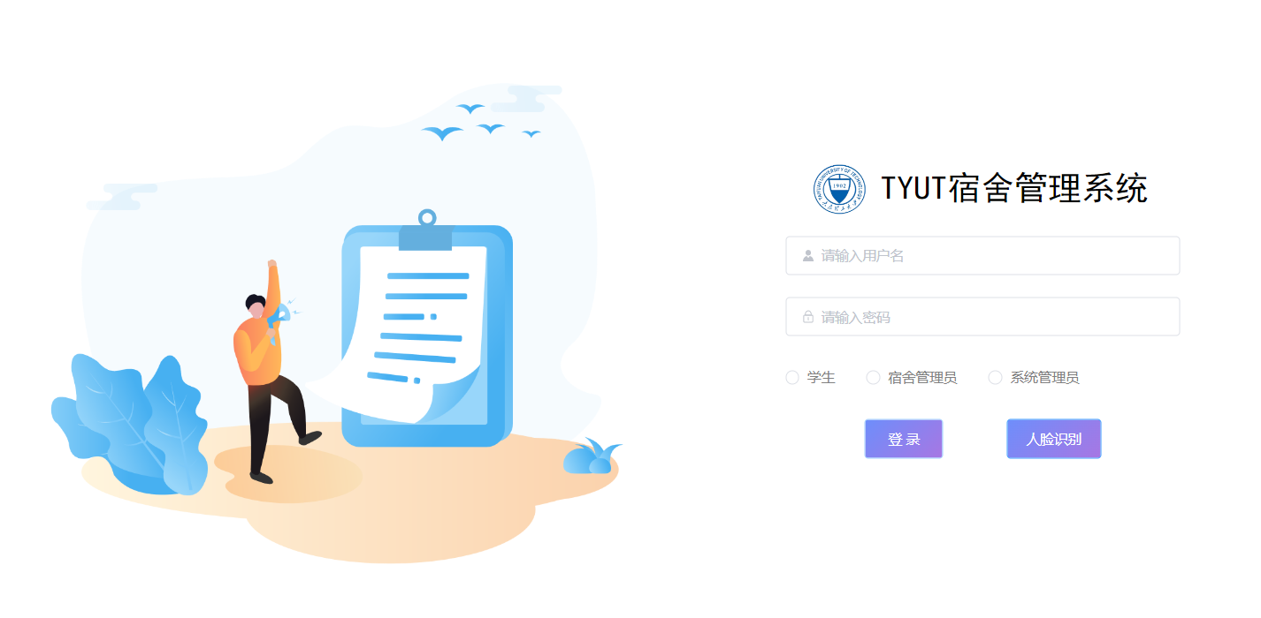
图4-1 登陆界面
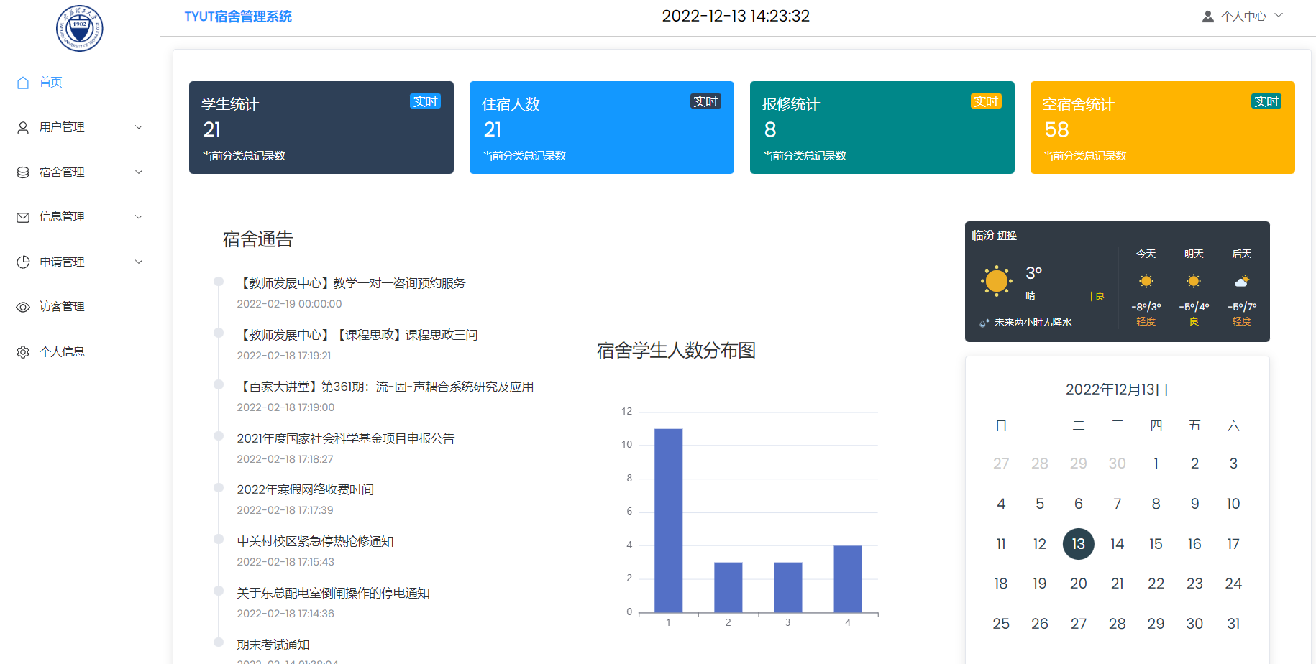
图4-2 首页面
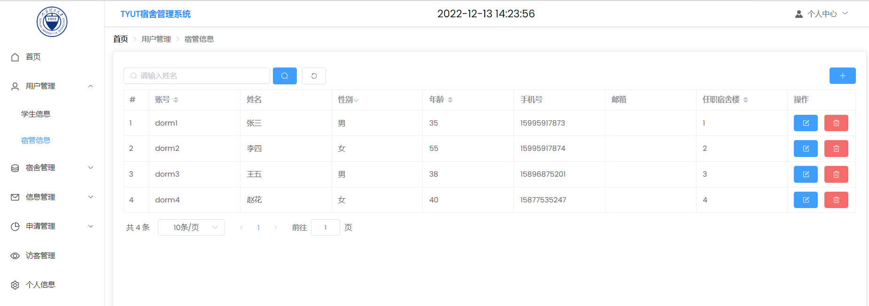
图4-3 管理员界面

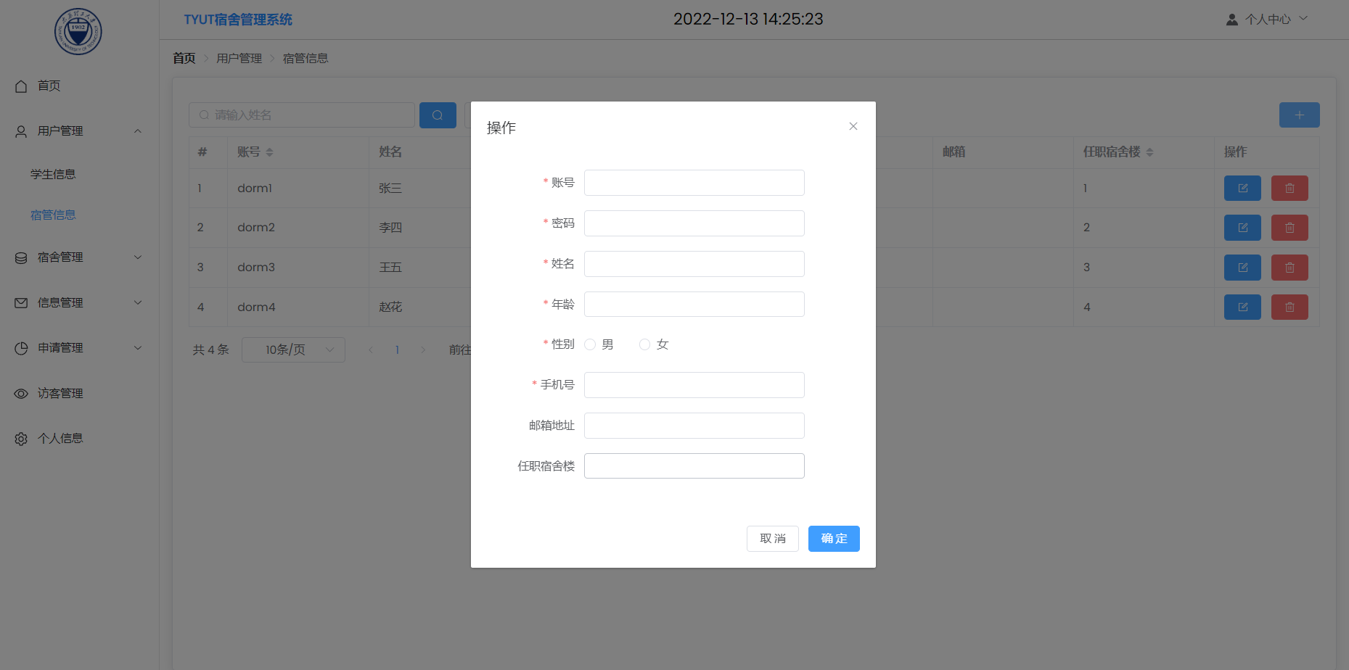
图4-4 添加管理员界面

宿舍管理模块
该模块在不论是在宿舍管理员权限下还是系统管理员权限下都可以列出全部宿舍信息记录，用以查看宿舍的相关信息。如果登录用户是学生，那么操作界面就只有浏览功能；如果登录用户是管理员，在这里可以时时看到宿舍信息的变化，除了可以查阅宿舍信息功能外，还支持添加、删除、修改宿舍的功能。

核心代码：
DormRoomController.java文件：
@RestController
@RequestMapping("/room")
public class DormRoomController {

@Resource
private DormRoomService dormRoomService;

/**
* 添加房间
*/
@PostMapping("/add")
public Result<?> add(@RequestBody DormRoom dormRoom) {
int i = dormRoomService.addNewRoom(dormRoom);
if (i == 1) {
return Result.success();
} else {
return Result.error("-1", "添加失败");
}
}

/**
* 更新房间
*/
@PutMapping("/update")
public Result<?> update(@RequestBody DormRoom dormRoom) {
int i = dormRoomService.updateNewRoom(dormRoom);
if (i == 1) {
return Result.success();
} else {
return Result.error("-1", "更新失败");
}
}

/**
* 删除房间
*/
@DeleteMapping("/delete/{dormRoomId}")
public Result<?> delete(@PathVariable Integer dormRoomId) {
int i = dormRoomService.deleteRoom(dormRoomId);
if (i == 1) {
return Result.success();
} else {
return Result.error("-1", "删除失败");
}
}

/**
* 查找房间
*/
@GetMapping("/find")
public Result<?> findPage(@RequestParam(defaultValue = "1") Integer pageNum,
@RequestParam(defaultValue = "10") Integer pageSize,
@RequestParam(defaultValue = "") String search) {
Page page = dormRoomService.find(pageNum, pageSize, search);
if (page != null) {
return Result.success(page);
} else {
return Result.error("-1", "查询失败");
}
}

/**
* 首页顶部：空宿舍统计
*/
@GetMapping("/noFullRoom")
public Result<?> noFullRoom() {
int num = dormRoomService.notFullRoom();
if (num >= 0) {
return Result.success(num);
} else {
return Result.error("-1", "空宿舍查询失败");
}
}

/**
* 删除床位学生信息
*/
@DeleteMapping("/delete/{bedName}/{dormRoomId}/{calCurrentNum}")
public Result<?> deleteBedInfo(@PathVariable String bedName, @PathVariable Integer dormRoomId, @PathVariable int calCurrentNum) {
int i = dormRoomService.deleteBedInfo(bedName, dormRoomId, calCurrentNum);
if (i == 1) {
return Result.success();
} else {
return Result.error("-1", "删除失败");
}
}

/**
* 床位信息，查询该学生是否已由床位
*/
@GetMapping("/judgeHadBed/{value}")
public Result<?> judgeHadBed(@PathVariable String value) {
DormRoom dormRoom = dormRoomService.judgeHadBed(value);
if (dormRoom == null) {
return Result.success();
} else {
return Result.error("-1", "该学生已有宿舍");
}
}

/**
* 主页 住宿人数
*/
@GetMapping("/selectHaveRoomStuNum")
public Result<?> selectHaveRoomStuNum() {
Long count = dormRoomService.selectHaveRoomStuNum();
if (count >= 0) {
return Result.success(count);
} else {
return Result.error("-1", "查询首页住宿人数失败");
}
}

/**
* 住宿分布人数
*/
@GetMapping("/getEachBuildingStuNum/{num}")
public Result<?> getEachBuildingStuNum(@PathVariable int num) {
ArrayList<Long> arrayList = new ArrayList();
for (int i = 1; i <= num; i++) {
Long eachBuildingStuNum = dormRoomService.getEachBuildingStuNum(i);
arrayList.add(eachBuildingStuNum);
}

if (!arrayList.isEmpty()) {
return Result.success(arrayList);
} else {
return Result.error("-1", "获取人数失败");
}
}

/**
* 学生功能： 我的宿舍
*/
@GetMapping("/getMyRoom/{name}")
public Result<?> getMyRoom(@PathVariable String name) {
DormRoom dormRoom = dormRoomService.judgeHadBed(name);
if (dormRoom != null) {
return Result.success(dormRoom);
} else {
return Result.error("-1", "该生还未分配到宿舍！");
}
}

/**
* 检查房间是否满员
*/
@GetMapping("/checkRoomState/{dormRoomId}")
public Result<?> checkRoomState(@PathVariable Integer dormRoomId) {
DormRoom dormRoom = dormRoomService.checkRoomState(dormRoomId);
if (dormRoom != null) {
return Result.success(dormRoom);
} else {
return Result.error("-1", "该房间人满了");
}
}

/**
* 检查床位是否已经有人
*/
@GetMapping("/checkBedState/{dormRoomId}/{bedNum}")
public Result<?> getMyRoom(@PathVariable Integer dormRoomId, @PathVariable int bedNum) {
DormRoom dormRoom = dormRoomService.checkBedState(dormRoomId, bedNum);
if (dormRoom != null) {
return Result.success(dormRoom);
} else {
return Result.error("-1", "该床位已有人");
}
}

/**
* 检查房间是否满员
*/
@GetMapping("/checkRoomExist/{dormRoomId}")
public Result<?> checkRoomExist(@PathVariable Integer dormRoomId) {
DormRoom dormRoom = dormRoomService.checkRoomExist(dormRoomId);
if (dormRoom != null) {
return Result.success(dormRoom);
} else {
return Result.error("-1", "不存在该房间");
}
}
}

DormBuildController.java文件
@RestController
@RequestMapping("/building")
public class DormBuildController {

@Resource
private DormBuildService dormBuildService;

/**
* 楼宇添加
*/
@PostMapping("/add")
public Result<?> add(@RequestBody DormBuild dormBuild) {
int i = dormBuildService.addNewBuilding(dormBuild);
if (i == 1) {
return Result.success();
} else {
return Result.error("-1", "添加失败");
}
}

/**
* 楼宇信息更新
*/
@PutMapping("/update")
public Result<?> update(@RequestBody DormBuild dormBuild) {
int i = dormBuildService.updateNewBuilding(dormBuild);
if (i == 1) {
return Result.success();
} else {
return Result.error("-1", "更新失败");
}
}

/**
* 楼宇删除
*/
@DeleteMapping("/delete/{dormBuildId}")
public Result<?> delete(@PathVariable Integer dormBuildId) {
int i = dormBuildService.deleteBuilding(dormBuildId);
if (i == 1) {
return Result.success();
} else {
return Result.error("-1", "删除失败");
}
}

/**
* 楼宇查找
*/
@GetMapping("/find")
public Result<?> findPage(@RequestParam(defaultValue = "1") Integer pageNum,
@RequestParam(defaultValue = "10") Integer pageSize,
@RequestParam(defaultValue = "") String search) {
Page page = dormBuildService.find(pageNum, pageSize, search);
if (page != null) {
return Result.success(page);
} else {
return Result.error("-1", "查询失败");
}
}

/**
* 首页Echarts 获取楼宇信息
*/
@GetMapping("/getBuildingName")
public Result<?> getBuildingName() {
List<DormBuild> buildingName = dormBuildService.getBuildingId();
List<Integer> buildingId = buildingName.stream().map(dormBuildId -> dormBuildId.getDormBuildId()).collect(Collectors.toList());

if (!buildingId.isEmpty()) {
return Result.success(buildingId);
} else {
return Result.error("-1", "查询失败");
}

}
}

系统宿舍情况主界面如图4-5所示，宿舍修改界面如图4-6所示，添加宿舍界面如图4-7所示。
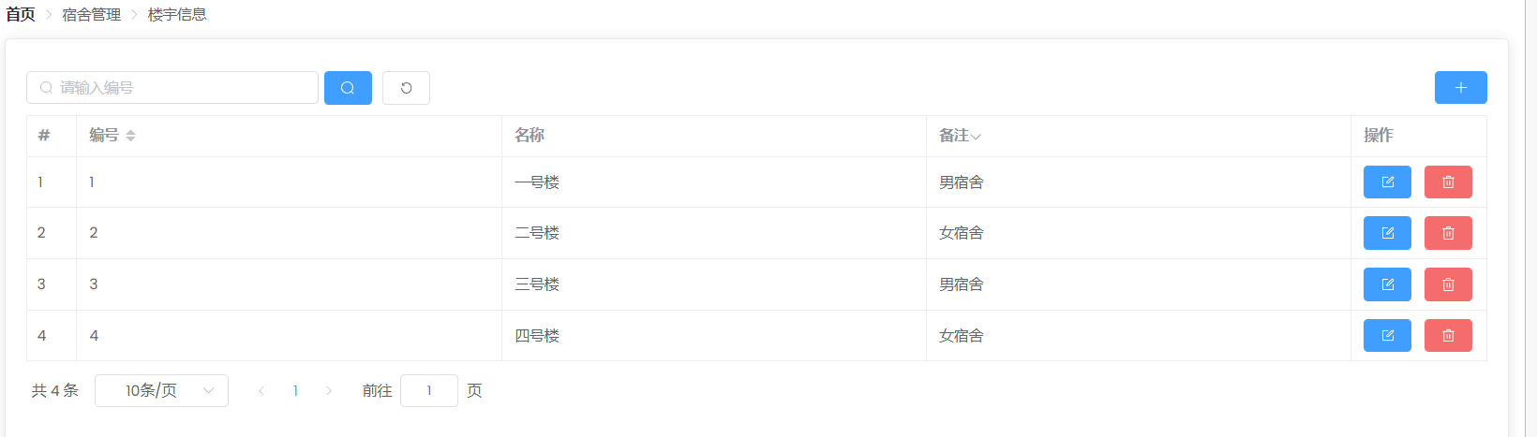
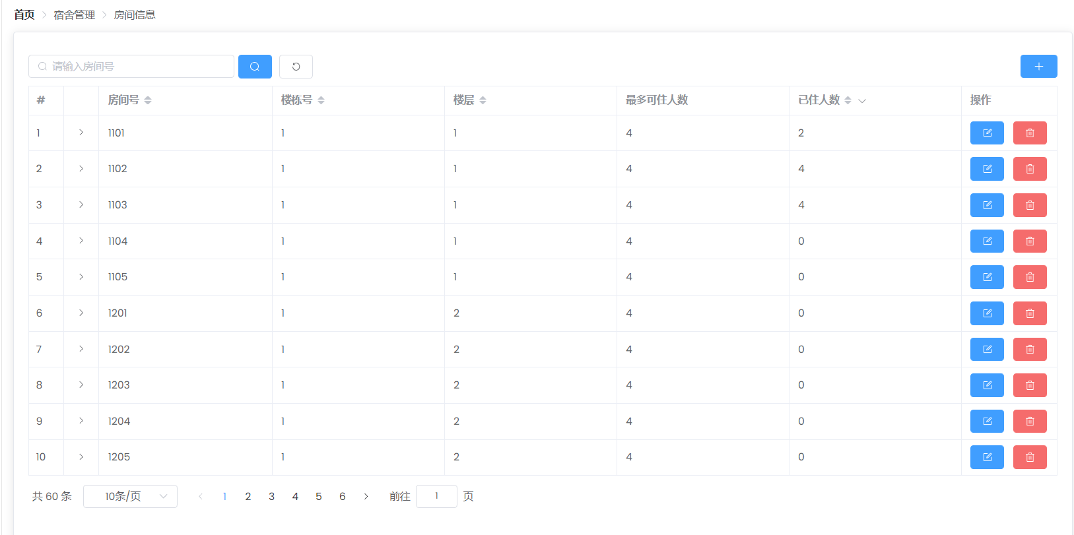

图 4-5 宿舍情况主界面

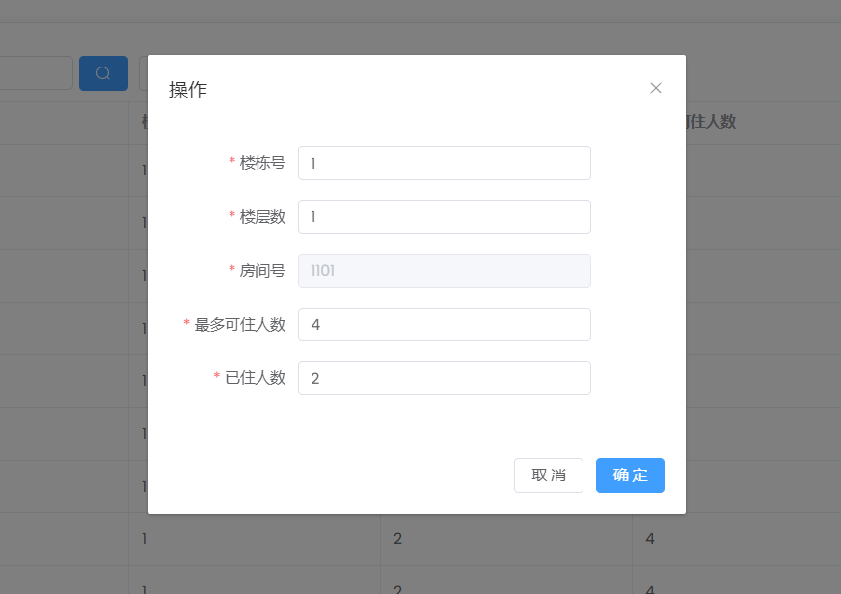
图4-6 修改宿舍界面
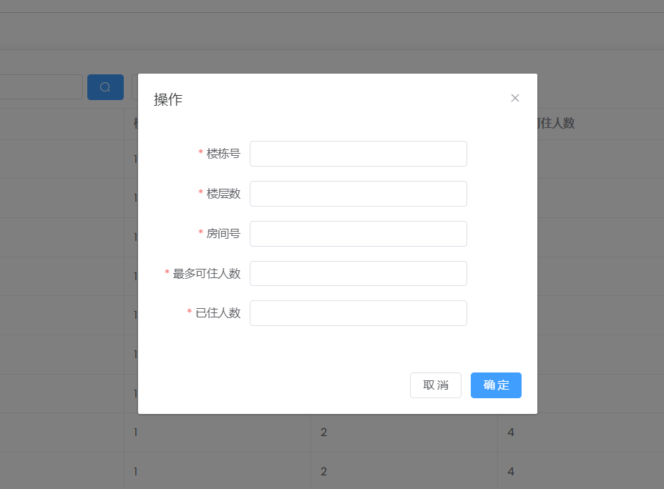
图 4-7 添加宿舍界面

来访登记模块
该模块在不论是在学生权限下还是管理员权限下都可以列出全部来访信息记录，用以查看来访相关信息。如果登录用户是学生，那么操作界面就只有浏览功能；如果登录用户是管理员，那么这里的前台又具备了后台的功能。在这里可以时时看到来访登记信息的变化，除了可以查阅信息功能外，还支持添加、删除、修改宿舍的功能。整个系统流程图如下：

核心代码：

VisitorController.java文件

@RestController
@RequestMapping("/visitor")
public class VisitorController {

@Resource
private VisitorService visitorService;

/**
* 访客添加
*/
@PostMapping("/add")
public Result<?> add(@RequestBody Visitor visitor) {
int i = visitorService.addNewVisitor(visitor);
if (i == 1) {
return Result.success();
} else {
return Result.error("-1", "添加失败");
}
}

/**
* 访客信息更新
*/
@PutMapping("/update")
public Result<?> update(@RequestBody Visitor visitor) {
int i = visitorService.updateNewVisitor(visitor);
if (i == 1) {
return Result.success();
} else {
return Result.error("-1", "更新失败");
}
}

/**
* 访客删除
*/
@DeleteMapping("/delete/{id}")
public Result<?> delete(@PathVariable Integer id) {
int i = visitorService.deleteVisitor(id);
if (i == 1) {
return Result.success();
} else {
return Result.error("-1", "删除失败");
}
}

/**
* 访客查询
*/
@GetMapping("/find")
public Result<?> findPage(@RequestParam(defaultValue = "1") Integer pageNum,
@RequestParam(defaultValue = "10") Integer pageSize,
@RequestParam(defaultValue = "") String search) {
Page page = visitorService.find(pageNum, pageSize, search);
if (page != null) {
return Result.success(page);
} else {
return Result.error("-1", "查询失败");
}
}
}

系统来访人员登记主界面如图4-8所示，增加访客界面如图4-9所示。
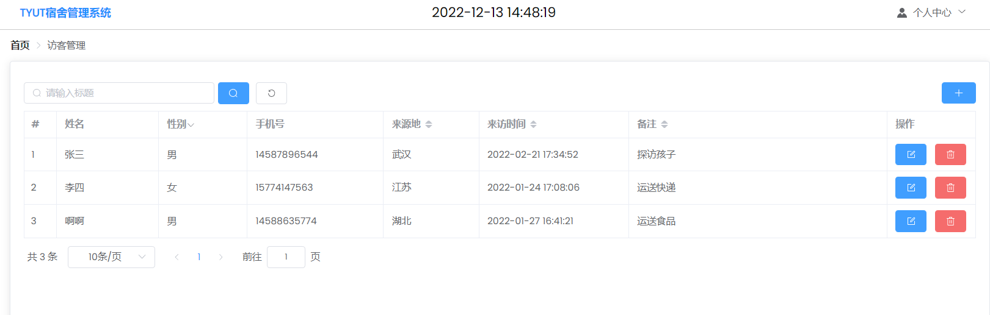
图4-8 来访人登记主界面
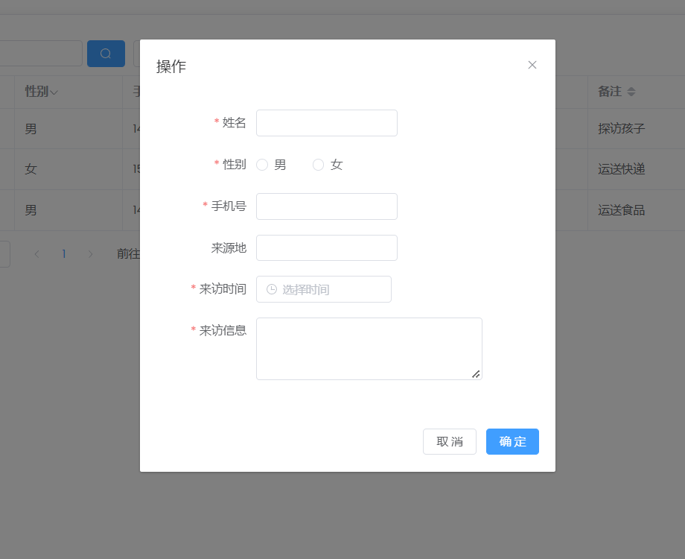
图4-9 增加访客界面

财产模块
如果登录用户是学生，那么操作界面就具有报修功能和查看自己的报修申请情况；如果登录用户是管理员，在这里可以时时看到维修情况信息的变化和更改信息状态，除了可以查阅数据功能外，还支持添加、删除、修改数据的功能。

核心代码：
@RestController
@RequestMapping("/repair")
public class RepairController {

@Resource
private RepairService repairService;

/**
* 添加订单
*/
@PostMapping("/add")
public Result<?> add(@RequestBody Repair repair) {
int i = repairService.addNewOrder(repair);
if (i == 1) {
return Result.success();
} else {
return Result.error("-1", "添加失败");
}
}

/**
* 更新订单
*/
@PutMapping("/update")
public Result<?> update(@RequestBody Repair repair) {
int i = repairService.updateNewOrder(repair);
if (i == 1) {
return Result.success();
} else {
return Result.error("-1", "更新失败");
}
}

/**
* 删除订单
*/
@DeleteMapping("/delete/{id}")
public Result<?> delete(@PathVariable Integer id) {
int i = repairService.deleteOrder(id);
if (i == 1) {
return Result.success();
} else {
return Result.error("-1", "删除失败");
}
}

/**
* 查找订单
*/
@GetMapping("/find")
public Result<?> findPage(@RequestParam(defaultValue = "1") Integer pageNum,
@RequestParam(defaultValue = "10") Integer pageSize,
@RequestParam(defaultValue = "") String search) {
Page page = repairService.find(pageNum, pageSize, search);
if (page != null) {
return Result.success(page);
} else {
return Result.error("-1", "查询失败");
}
}

/**
* 个人申报报修 分页查询
*/
@GetMapping("/find/{name}")
public Result<?> individualFind(@RequestParam(defaultValue = "1") Integer pageNum,
@RequestParam(defaultValue = "10") Integer pageSize,
@RequestParam(defaultValue = "") String search,
@PathVariable String name) {
System.out.println(name);
Page page = repairService.individualFind(pageNum, pageSize, search, name);
if (page != null) {
return Result.success(page);
} else {
return Result.error("-1", "查询失败");
}
}

/**
* 首页顶部：报修统计
*/
@GetMapping("/orderNum")
public Result<?> orderNum() {
int num = repairService.showOrderNum();
if (num >= 0) {
return Result.success(num);
} else {
return Result.error("-1", "报修统计查询失败");
}
}
}

系统维修情况界面如图4-10所示，学生申请报修界面如图4-11所示，添加报修数据界面如图4-12所示，修改报修数据界面如图4-13所示。

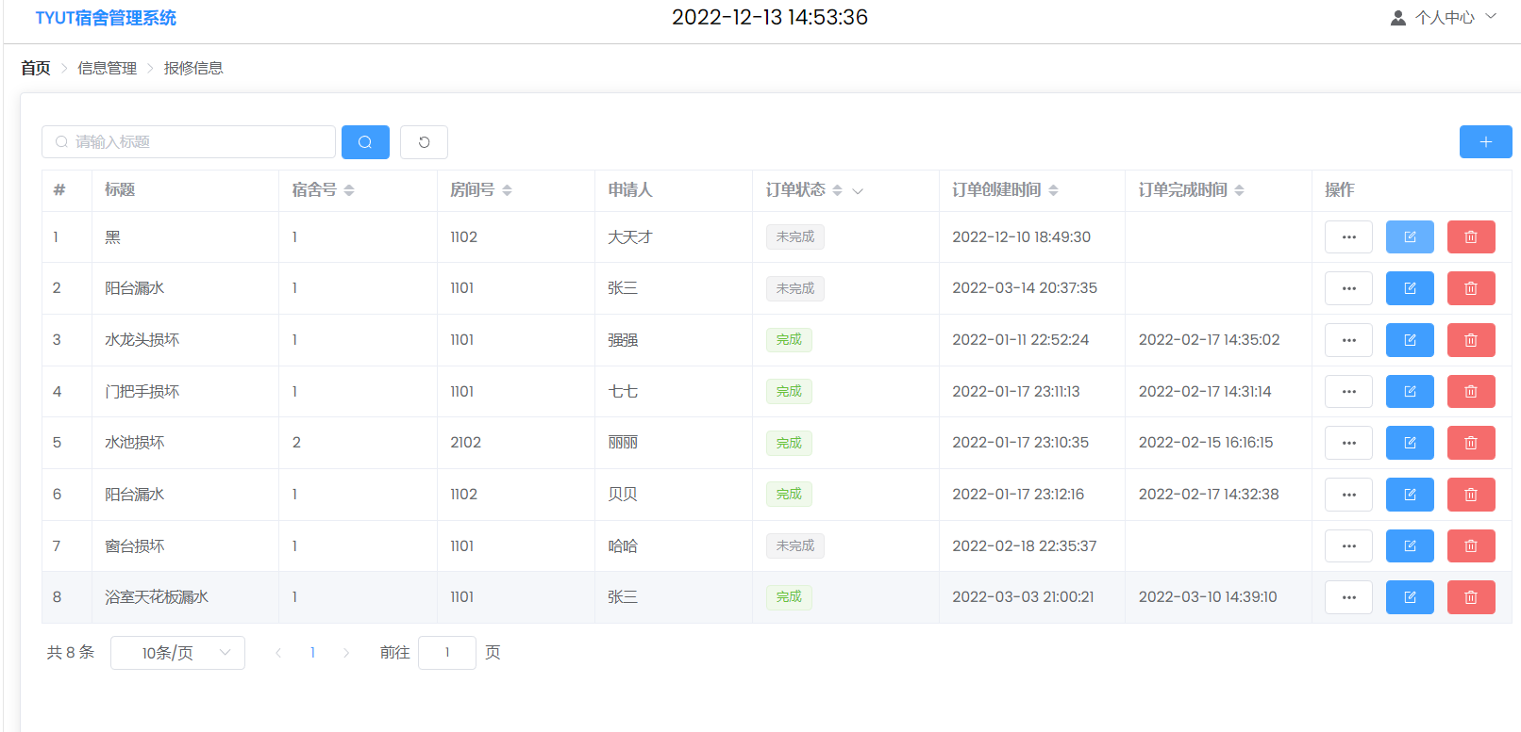
图4-10 维修情况界面

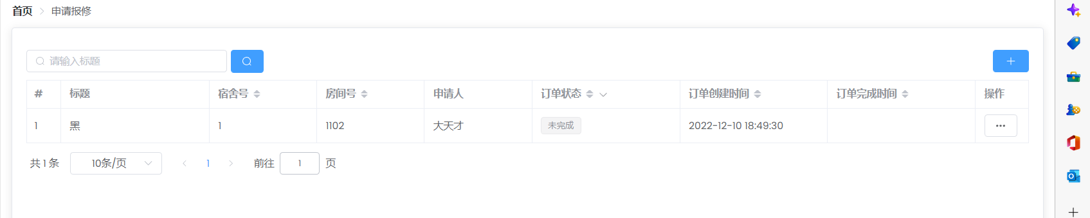
图4-11 学生申请报修页面
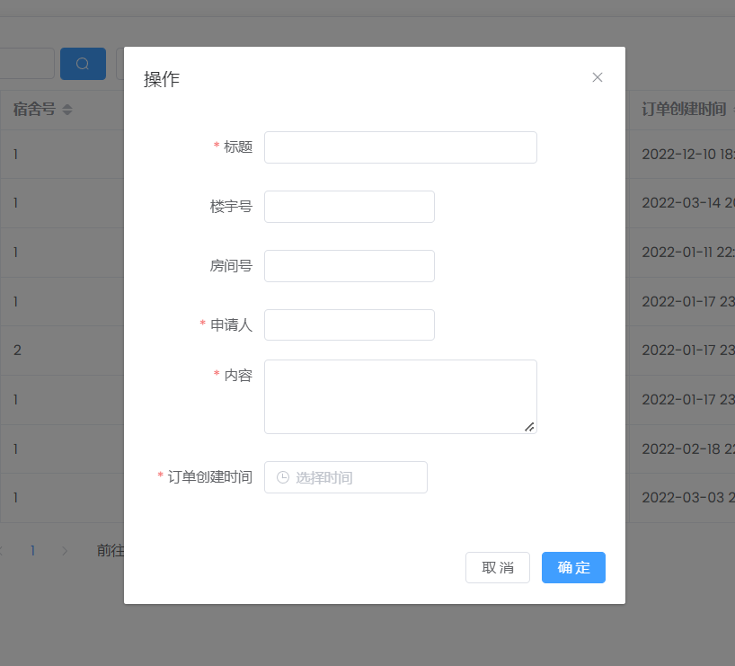图4-12 添加数据界面
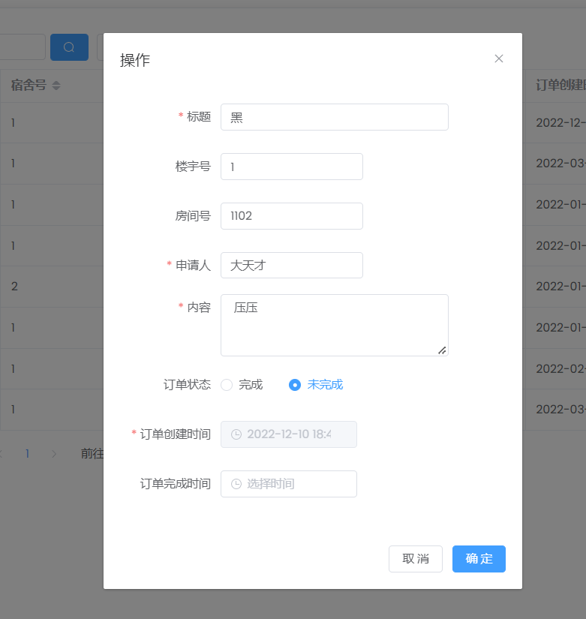
图4-13 修改数据界面

学生管理模块
本系统的学生管理具备修改学生的权限，比如添加、修改和删除数据。当学生管理登录系统维护模块，具有该系统一切权限，可以完成授权和移除权限的功能。当点击某个用户时，自动填充到目标授权文本框里，在选择权限设置后，点击立即授权按钮，即可完成授权操作。主要的代码如下所示：
StudentController.java文件
@RestController
@RequestMapping("/stu")
public class StudentController {

@Resource
private StudentService studentService;

/**
* 添加学生信息
*/
@PostMapping("/add")
public Result<?> add(@RequestBody Student student) {
int i = studentService.addNewStudent(student);
if (i == 1) {
return Result.success();
} else {
return Result.error("-1", "添加失败");
}

}

/**
* 更新学生信息
*/
@PutMapping("/update")
public Result<?> update(@RequestBody Student student) {
int i = studentService.updateNewStudent(student);
if (i == 1) {
return Result.success();
} else {
return Result.error("-1", "更新失败");
}
}

/**
* 删除学生信息
*/
@DeleteMapping("/delete/{username}")
public Result<?> delete(@PathVariable String username) {
int i = studentService.deleteStudent(username);
if (i == 1) {
return Result.success();
} else {
return Result.error("-1", "删除失败");
}
}

/**
* 查找学生信息
*/
@GetMapping("/find")
public Result<?> findPage(@RequestParam(defaultValue = "1") Integer pageNum,
@RequestParam(defaultValue = "10") Integer pageSize,
@RequestParam(defaultValue = "") String search) {
Page page = studentService.find(pageNum, pageSize, search);
if (page != null) {
return Result.success(page);
} else {
return Result.error("-1", "查询失败");
}
}

/**
* 学生登录
*/
@PostMapping("/login")
public Result<?> login(@RequestBody User user, HttpSession session) {
System.out.println(user.getUsername());
System.out.println(user.getPassword());
Object o = studentService.stuLogin(user.getUsername(), user.getPassword());
if (o != null) {
System.out.println(o);
//存入session
session.setAttribute("Identity", "stu");
session.setAttribute("User", o);
return Result.success(o);
} else {
return Result.error("-1", "用户名或密码错误");
}
}

/**
* 主页顶部：学生统计
*/
@GetMapping("/stuNum")
public Result<?> stuNum() {
int num = studentService.stuNum();
if (num > 0) {
return Result.success(num);
} else {
return Result.error("-1", "查询失败");
}
}

/**
* 床位信息，查询是否存在该学生
* 床位信息，查询床位上的学生信息
*/
@GetMapping("/exist/{value}")
public Result<?> exist(@PathVariable String value) {
Student student = studentService.stuInfo(value);
if (student != null) {
return Result.success(student);
} else {
return Result.error("-1", "不存在该学生");
}
}
}

系统学生管理界面如图4-14所示，学生修改界面如图4-15所示，添加学生界面如图4-16所示。

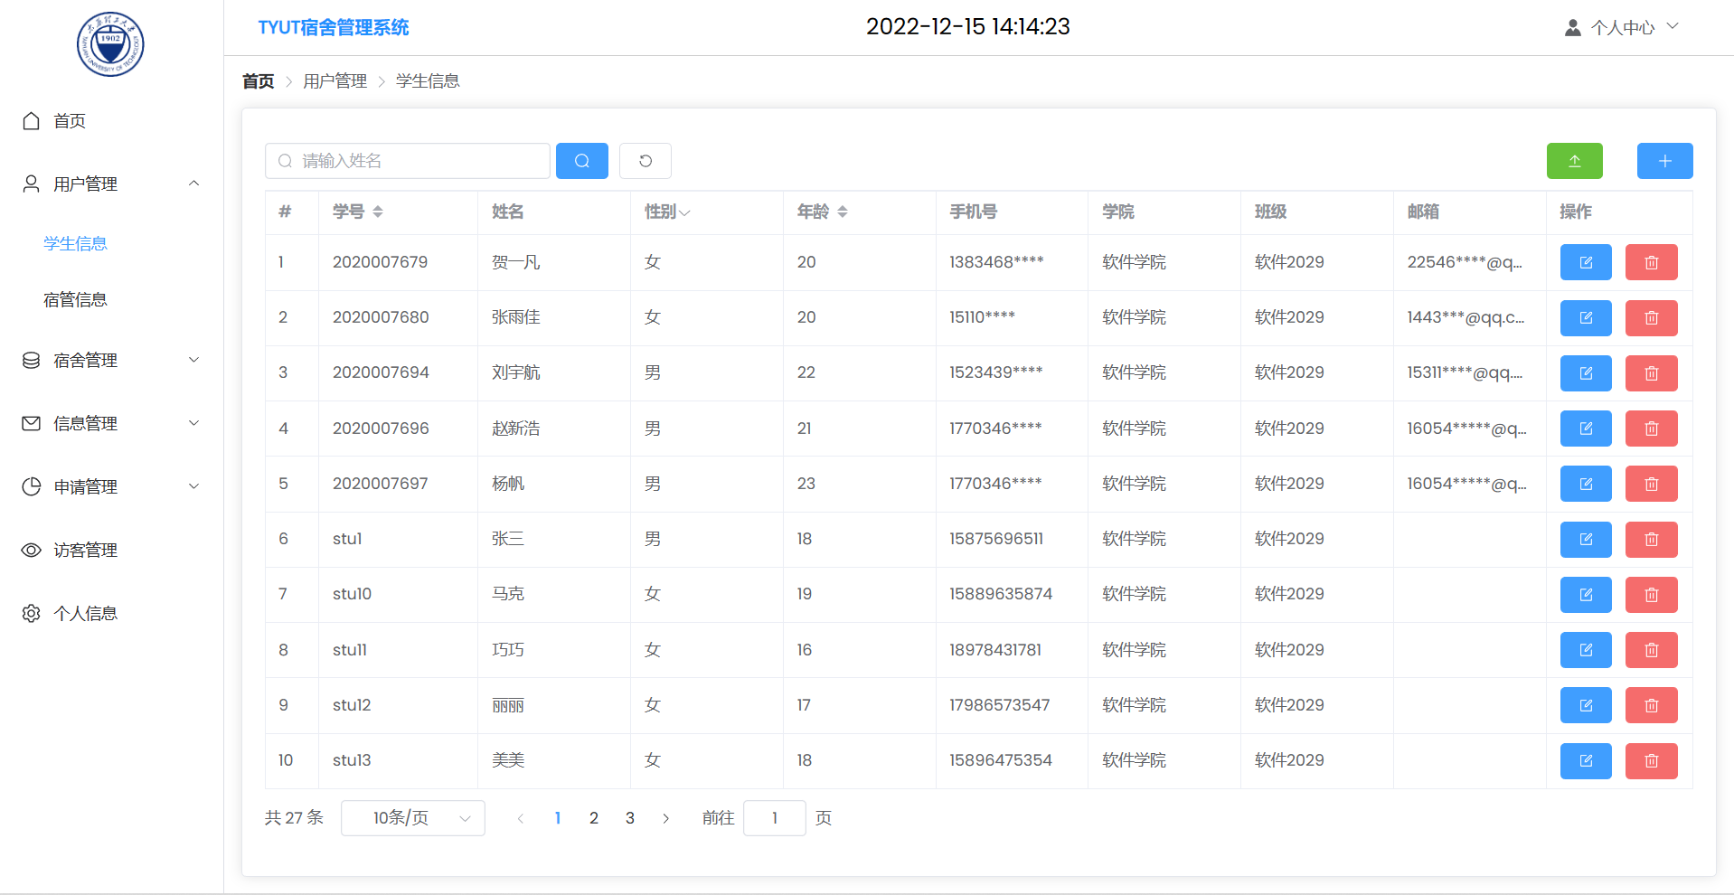
图4-14 学生管理界面
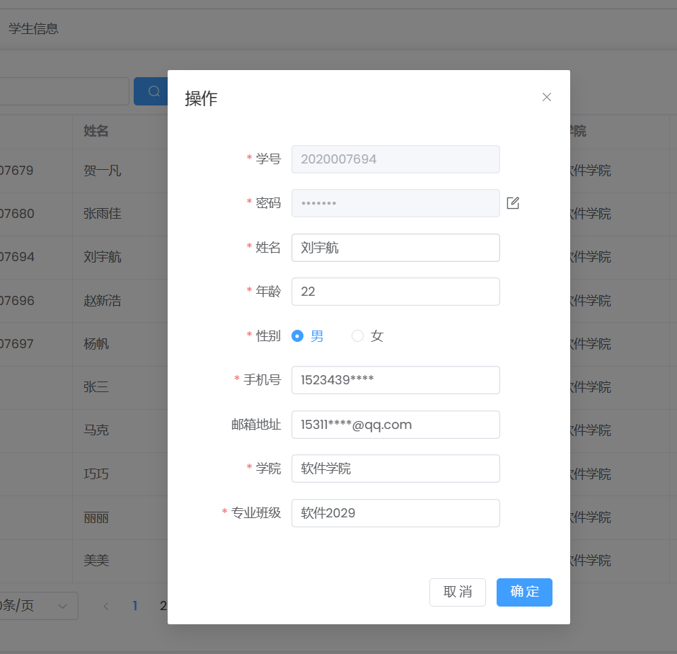
图4-15 学生修改页面
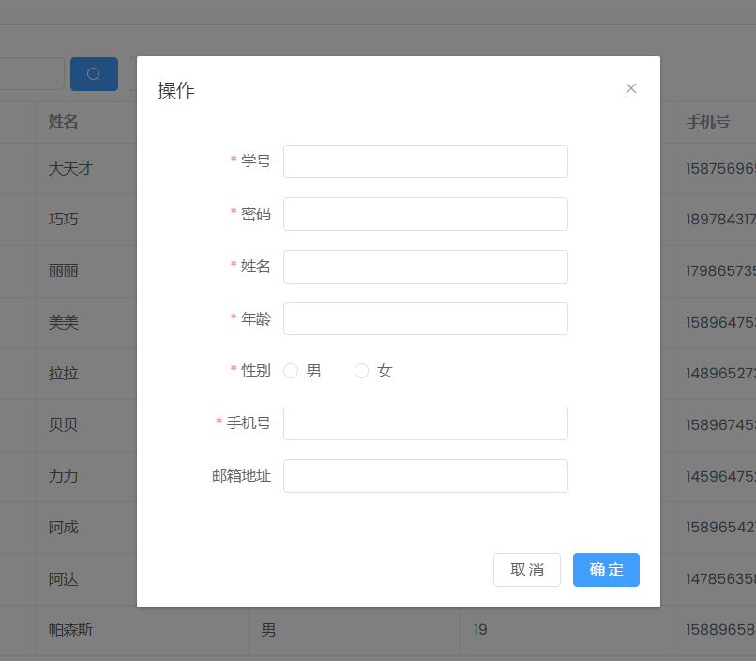
图 4-16 添加学生界面

人脸识别登录模块
该模块可通过识别图4-17个人信息界面中上传的个人照片，通过图4-18人脸识别登录页面进行自动的身份验证，进一步确保了个人信息的安全性。主要代码如下所示：
@RestController
@RequestMapping("/face")
public class FaceController {

@Resource
private UserFaceInfoService userFaceInfoService;

@Resource
private StudentService studentService;

@Resource
private DormManagerService dormManagerService;

@Resource
private AdminService adminService;
/**
* 搜集人脸
*/
@PostMapping("/search")
public Result<?> search(@RequestParam("file") MultipartFile file, HttpSession session) {
FaceInfoVo faceInfoVo = verifyImg(file, session);
System.out.println(faceInfoVo);
if(faceInfoVo == null) {
return error("202", "未检测到人脸");
}
if(faceInfoVo.isResult()) {
return success(faceInfoVo);
} else {
return error("203", "人物捕捉模糊或数据库不存在此人");
}
}

/**
* 人脸验证
*/
private FaceInfoVo verifyImg(MultipartFile file, HttpSession session) {
// 引擎配置
String appId = FaceConfig.APP_ID;
String sdkKey = FaceConfig.APP_ID;
String libPath = System.getProperty("user.dir") + "\\lib\\WIN64";
FaceEngine faceEngine = new FaceEngine(libPath);
//激活引擎
int errorCode = faceEngine.activeOnline(appId, sdkKey);

if (errorCode != ErrorInfo.MOK.getValue() && errorCode != ErrorInfo.MERR_ASF_ALREADY_ACTIVATED.getValue()) {
System.out.println("引擎激活失败");
}
ActiveFileInfo activeFileInfo = new ActiveFileInfo();
errorCode = faceEngine.getActiveFileInfo(activeFileInfo);
if (errorCode != ErrorInfo.MOK.getValue() && errorCode != ErrorInfo.MERR_ASF_ALREADY_ACTIVATED.getValue()) {
System.out.println("获取激活文件信息失败");
}

//引擎配置
EngineConfiguration engineConfiguration = new EngineConfiguration();
engineConfiguration.setDetectMode(DetectMode.ASF_DETECT_MODE_IMAGE);
engineConfiguration.setDetectFaceOrientPriority(DetectOrient.ASF_OP_ALL_OUT);
engineConfiguration.setDetectFaceMaxNum(10);
engineConfiguration.setDetectFaceScaleVal(16);
//功能配置
FunctionConfiguration functionConfiguration = new FunctionConfiguration();
functionConfiguration.setSupportFaceDetect(true);
functionConfiguration.setSupportFaceRecognition(true);
// functionConfiguration.setSupportAge(true);
// functionConfiguration.setSupportGender(true);
functionConfiguration.setSupportIRLiveness(true);
engineConfiguration.setFunctionConfiguration(functionConfiguration);

//初始化引擎
errorCode = faceEngine.init(engineConfiguration);

if (errorCode != ErrorInfo.MOK.getValue()) {
System.out.println("初始化引擎失败");
}

//
ImageInfo imageInfo2 = null;
try {
imageInfo2 = getRGBData(file.getBytes());
} catch (IOException e) {
e.printStackTrace();
}
java.util.List<FaceInfo> faceInfoList2 = new ArrayList<FaceInfo>();
errorCode = faceEngine.detectFaces(imageInfo2.getImageData(), imageInfo2.getWidth(), imageInfo2.getHeight(), imageInfo2.getImageFormat(), faceInfoList2);
;

// 未检测到人脸
if (faceInfoList2.size() <= 0) {
return null;
}

//特征提取2
FaceFeature faceFeature2 = new FaceFeature();
errorCode = faceEngine.extractFaceFeature(imageInfo2.getImageData(), imageInfo2.getWidth(), imageInfo2.getHeight(), imageInfo2.getImageFormat(), faceInfoList2.get(0), faceFeature2);

// 比对结果
FaceInfoVo faceInfoVo = new FaceInfoVo();
// 数据库拿到所有特征 TODO 小根堆排序，异步多线程优化 设计模式优化冗余代码
List<UserFaceInfo> userFaceInfoList = userFaceInfoService.getUserFaceFeatureAll();
for (UserFaceInfo userFaceInfo : userFaceInfoList) {
// 得到面部特征
FaceFeature faceFeature = new FaceFeature(userFaceInfo.getFaceFeature());
//特征比对
FaceFeature targetFaceFeature = new FaceFeature();
targetFaceFeature.setFeatureData(faceFeature.getFeatureData());
FaceFeature sourceFaceFeature = new FaceFeature();
sourceFaceFeature.setFeatureData(faceFeature2.getFeatureData());
FaceSimilar faceSimilar = new FaceSimilar();

errorCode = faceEngine.compareFaceFeature(targetFaceFeature, sourceFaceFeature, faceSimilar);
faceInfoVo.setSimilarity(faceSimilar.getScore());
faceInfoVo.setResult(faceSimilar.getScore() > 0.8);
if(faceSimilar.getScore() > 0.8) {
// 匹配成功
Integer userRole = userFaceInfo.getUserRole();
if(userRole.equals(UserRole.STU)) {
String stuName = userFaceInfo.getUserName();
Student student = studentService.getById(stuName);
faceInfoVo.setUser(student);
faceInfoVo.setIdentity("stu");
//存入session
session.setAttribute("Identity", "stu");
session.setAttribute("User", student);
} else if(userRole.equals(UserRole.DORM)) {
String dormName = userFaceInfo.getUserName();
DormManager dormManager = dormManagerService.getById(dormName);
faceInfoVo.setUser(dormManager);
faceInfoVo.setIdentity("stu");
//存入session
session.setAttribute("Identity", "dormManager");
session.setAttribute("User", dormManager);
} else if(userRole.equals(UserRole.ADMIN)) {
String adminName = userFaceInfo.getUserName();
Admin admin = adminService.getById(adminName);
faceInfoVo.setUser(admin);
faceInfoVo.setIdentity("admin");
//存入session
session.setAttribute("Identity", "admin");
session.setAttribute("User", admin);
}
break;
}
}
System.out.println("相似度：" + faceInfoVo.getSimilarity());
//引擎卸载
errorCode = faceEngine.unInit();
return faceInfoVo;
}

}

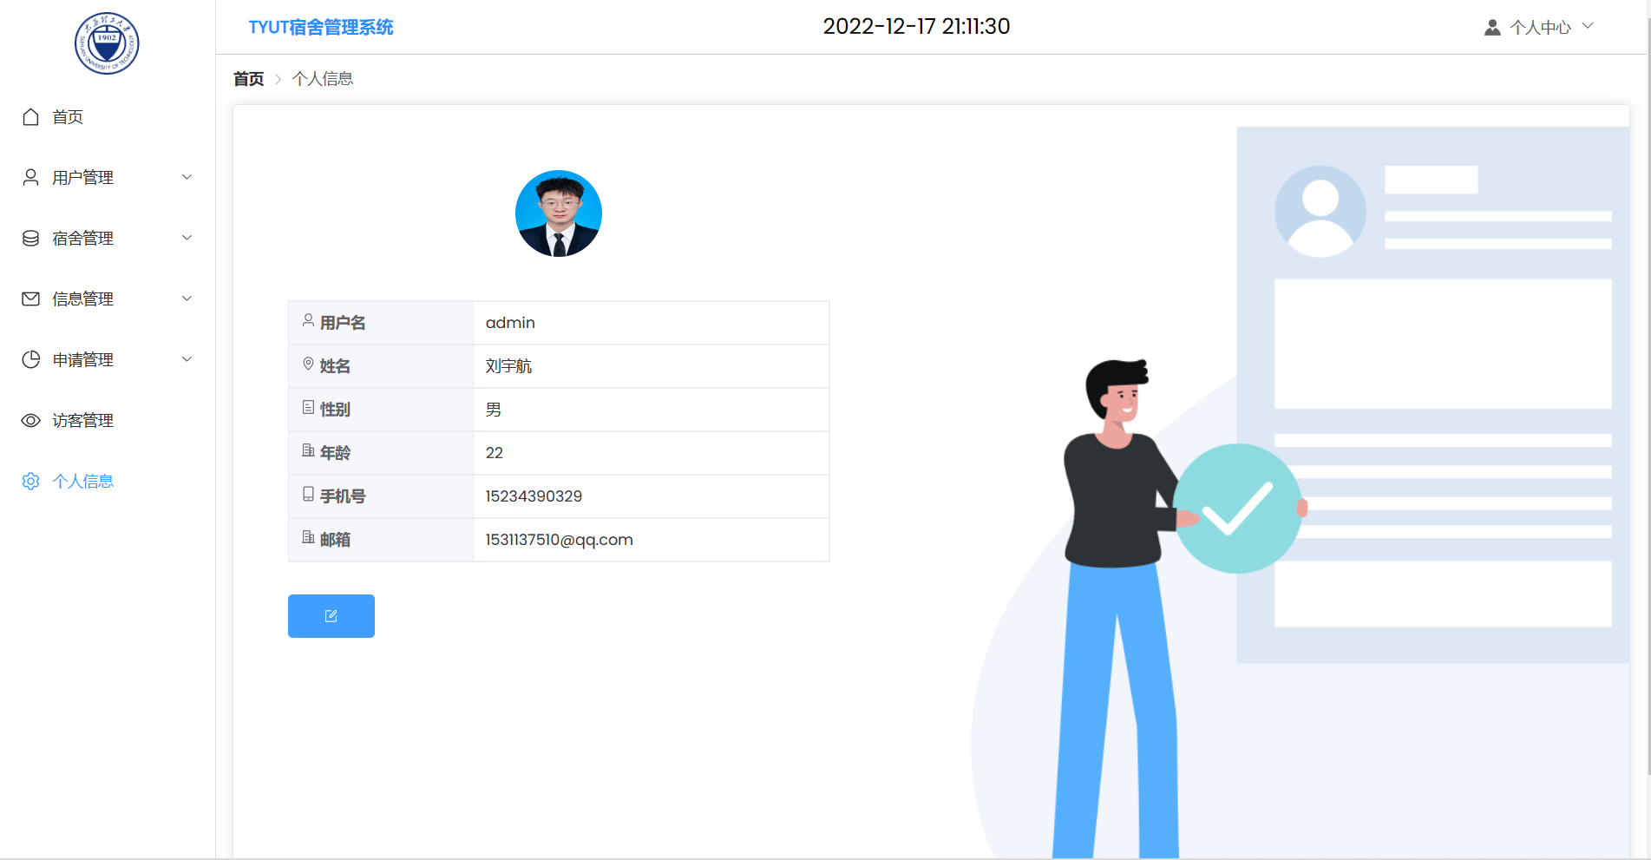
图4-17个人信息界面
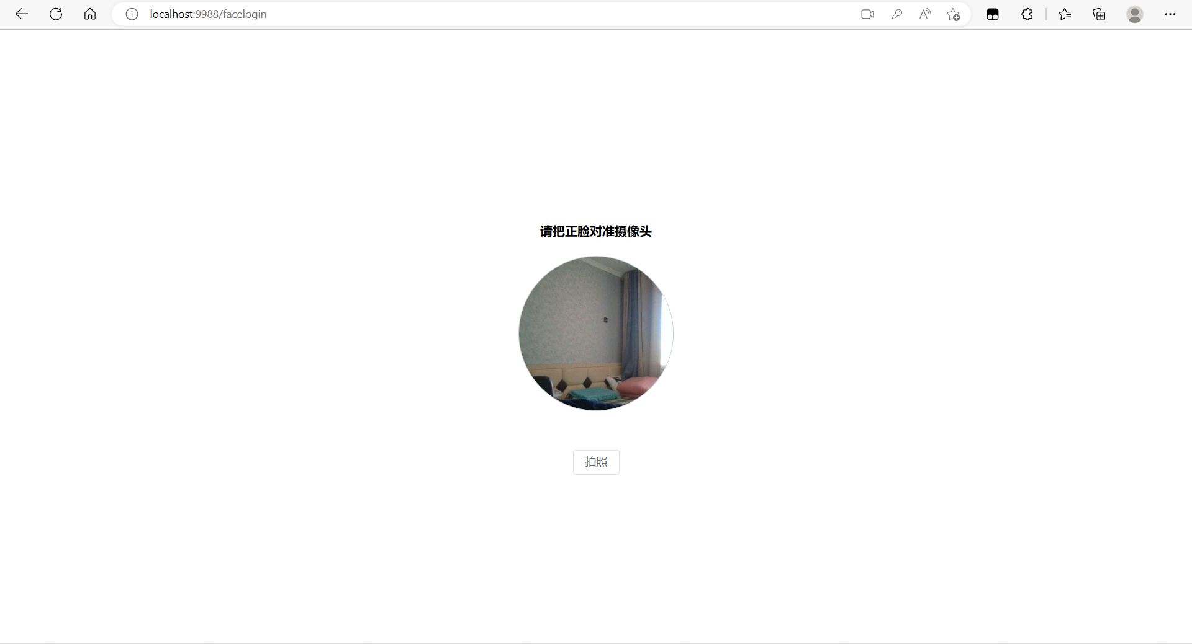
图4-18人脸识别登录页面

公告管理模块
该模块为系统管理管理员特有功能，为学生和宿舍管理员发布日常公告功能，在学生和宿舍管理员界面均可查看。主要代码如下所示：
@RestController
@RequestMapping("/notice")
public class NoticeController {

@Resource
NoticeService noticeService;

/**
* 公告添加
*/
@PostMapping("/add")
public Result<?> add(@RequestBody Notice notice) {
int i = noticeService.addNewNotice(notice);
if (i == 1) {
return Result.success();
} else {
return Result.error("-1", "添加失败");
}
}

/**
* 公告更新
*/
@PutMapping("/update")
public Result<?> update(@RequestBody Notice notice) {
int i = noticeService.updateNewNotice(notice);
if (i == 1) {
return Result.success();
} else {
return Result.error("-1", "更新失败");
}
}

/**
* 公告删除
*/
@DeleteMapping("/delete/{id}")
public Result<?> delete(@PathVariable Integer id) {
int i = noticeService.deleteNotice(id);
if (i == 1) {
return Result.success();
} else {
return Result.error("-1", "删除失败");
}
}

/**
* 公告查找
*/
@GetMapping("/find")
public Result<?> findPage(@RequestParam(defaultValue = "1") Integer pageNum,
@RequestParam(defaultValue = "10") Integer pageSize,
@RequestParam(defaultValue = "") String search) {
Page page = noticeService.find(pageNum, pageSize, search);
if (page != null) {
return Result.success(page);
} else {
return Result.error("-1", "查询失败");
}
}

/**
* 首页公告展示
*/
@GetMapping("/homePageNotice")
public Result<?> homePageNotice() {
List<?> list = noticeService.homePageNotice();
if (list != null) {
return Result.success(list);
} else {
return Result.error("-1", "首页公告查询失败");
}
}
}

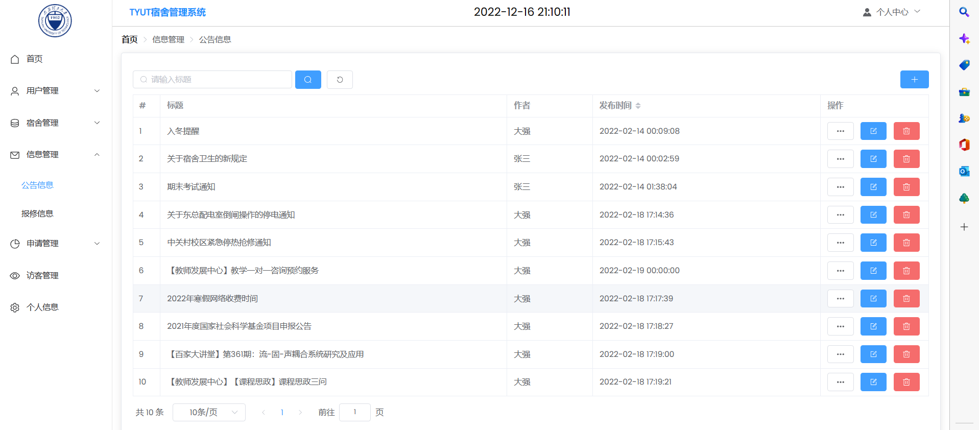
图4-19公告管理界面
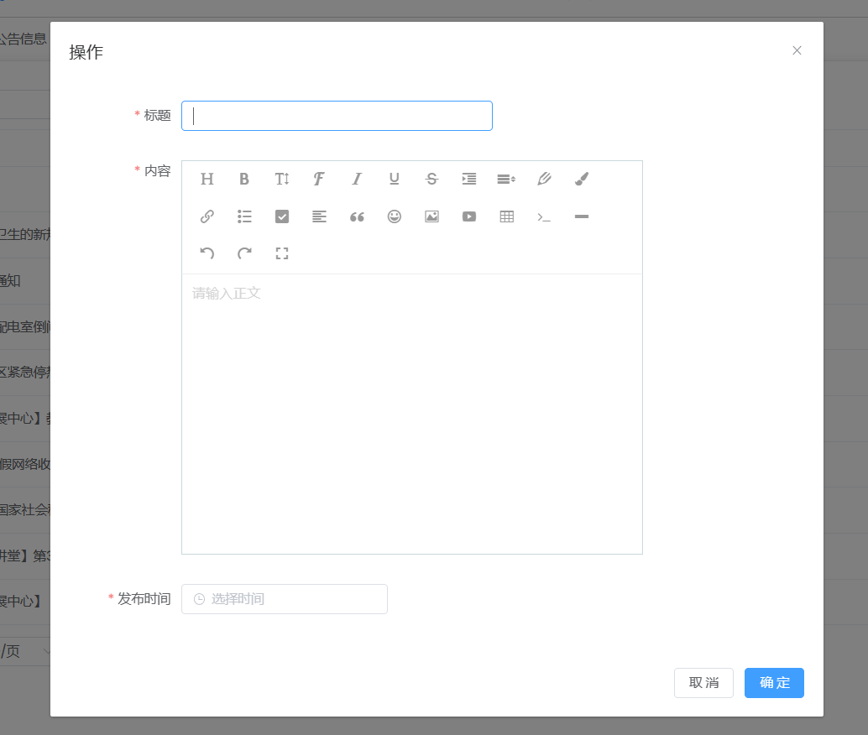
图4-20公告添加界面
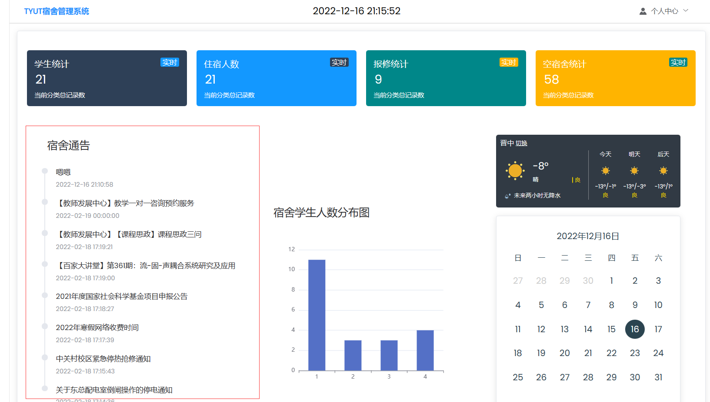
图4-21公告查看界面

测试计划
有两种基本方法可以用来标识测试用例，即功能测试（黑盒测试）和结构测试（白盒测试）。本次测试我主要采用了功能测试。功能测试的基本观点是，任何程序都可以看作是将输入定义域取值映射到输出值域的函数。对于每个模块的各个功能，依次操作，如果出现错误就修复之后再测试。对于任何基于数据库操作的都要测试数据库连接是否成功，对于添加和修改数据的操作都要测试合法数据库和非合法数据，对于删除功能测试删除是否成功即可。本系统经过详细测试分析，系统完整且运行正常，暂无错误出现。

系统登录功能测试
系统登录测试如表5-1所示：
表5-1 系统登录测试表
输入 |  | 输出
用户名 | 密码 | 输出
‘ ‘ | ‘ok’ | 您的用户名或者密码错误
‘ ttt’ | ‘ok ‘ | 您的用户名或者密码错误
‘djk’ | ‘ok ‘ | 您的用户名或者密码错误
Admin | 123456 | 登陆成功

宿舍情况功能测试
宿舍情况功能测试，如表5-2所示：
表5-2 宿舍情况功能测试
测试用例 | 测试结果
非管理员权限 | 失败
管理员或超级管理员权限 | 添加宿舍情况 | 成功
管理员或超级管理员权限 | 修改宿舍情况 | 成功
管理员或超级管理员权限 | 查询宿舍情况 | 成功

来访登记功能测试
来访登记功能测试，如表5-3所示：
表5-3 来访登记功能测试
测试用例 | 测试结果
非管理员权限 | 失败
管理员或超级管理员权限 | 添加记录 | 成功
管理员或超级管理员权限 | 修改记录 | 成功
管理员或超级管理员权限 | 查询记录 | 成功

卫生检查功能测试
卫生检查功能测试，如表5-4所示：
表5-4 卫生检查功能测试
测试用例 | 测试结果
非管理员权限 | 失败
管理员或超级管理员权限 | 添加宿舍情况 | 成功
管理员或超级管理员权限 | 修改宿舍情况 | 成功
管理员或超级管理员权限 | 查询宿舍情况 | 成功

维修情况功能测试
维修情况功能测试，如表5-5所示：
表5-5 维修情况功能测试
测试用例 | 测试结果
非管理员权限 | 失败
管理员或超级管理员权限 | 添加维修记录 | 成功
管理员或超级管理员权限 | 修改维修记录 | 成功
管理员或超级管理员权限 | 查询维修记录 | 成功

系统维护功能测试
系统维护功能测试，如表5-6所示：
表5-6 宿舍情况功能测试
测试用例 | 测试结果
非管理员权限 | 失败
宿舍管理员 | 删除学生 | 成功
宿舍管理员 | 添加学生 | 无权限
系统管理员 | 删除宿舍管理员 | 成功
系统管理员 | 添加宿舍管理员 | 成功
通过对本系统的各个功能的测试，发现并修改了一些编程过程中无法察觉的错误。经重新修改，最终完成了系统的主要功能实施。

小组开发日志
周次 | 日期 | 内容 | 地点
第一周 | 星期三 | 寻找志同道合的战友，组成开发小组，小组展开激烈的讨论，确定开发项目，同时推举刘宇航同学当选项目经理，然后又在项目经理的带领下，小组成员采取自主自愿的方式，确定自己的开发模块：  01 刘宇航（组长），主要负责需求分析与总体设计，学生及系统管理模块、整合前后端代码，实现附加功能。  02赵新浩（组员），主要负责公寓公告模块、财产管理模块，爬取学校官网信息。  03杨帆（组员），主要负责寝室管理模块、访客管理模块，设计后台UI界面。  04贺一凡（组员），主要负责寝室分配模块、学生信息模块，测试人脸识别。  05 张雨佳（组员），主要负责信息查询模块、访客管理模块，测试学生录入。 | 居家
第一周 | 星期四 | 第二天集体商量该系统应该实现的具体功能，在激烈的讨论中我们确定了最终确定了系统各模块实现的具体功能。 | 居家
第一周 | 星期五 | 通过书籍，网络查询自己开发所需的大部分资料，模版，做到工欲善其事必先利其器，对如何动手有大体规划，不至于盲目开发。 | 居家
第一周 | 星期六 | 一切准备工作就绪以后，开始着手进行需求分析，写出格式规范的需求分析说明书。并在当天小组内进行内部审查对方的需求分析说明书。 | 居家
第一周 | 星期日 | 有了需求分析说明书以后，小组成员开始对自己的模块进行概要设计，努力构造一个大致的模型，通过流程图等，以及功能分析对即将开发的模块有一个大致的轮廓，同时书写格式规范的概要设计说明书。 | 居家
第二周 | 星期一 | 小组成员各自对分配的模块进行算法设计以及源代码的书写。 | 居家
第二周 | 星期二 | 小组成员继续完成各自的模块代码设计并向老师提交小组分工和项目开发进度。 | 居家
第二周 | 星期三 | 在项目组长的带领下，小组成员对自己的开发成果进行交流汇总，小组成员辅助项目组长进行小组实验报告的总结，取长补短，对源代码进行整合，将系统汇集成一个高内聚低耦合的合格系统。 | 居家
第二周 | 星期四 | 拥有一个完整系统之后，对系统之中的不兼容性进行调整与修改，使系统可以快速高效的进行数据处理，然后进行软件测试，通过黑盒的方法进行全方位测试，书写格式规范的测试计划书，以及测试报告说明书。 | 居家
第二周 | 星期五 | 上午，小组成员交流之后，对之前的成果进行汇总，等待老师的验收以及评定。 | 居家

小组总结与心得体会
本次课程设计是一次综合性的编程设计实践，在做课设的过程中我们不仅要综合使用已学过的知识还需要自学了很多东西来实现课设中的系统并达成课设要求。经过小组讨论之后最终选题定为学生公寓管理系统，该系统要求简洁直白，并能够很全面的锻炼小组成员本学期所学知识，与同学们校园生活贴近，有较大的实用意义。并且通过这个系统能够很方便学生公寓管理，了解学生公寓管理机制。能够引起组内成员较大开发兴趣。在通过小组内部5位同学的团结协作与为期两周的努力后，我们终于完全实现了课设中系统所要实现的要求。
我们使用的是vue-cli实现界面，前端开发经验不足导致从设计到完全实现充满了曲折，还差点延误了后端的工期。在进行课设开始时设计的时候，我们才发现软件工程课程所学到的方法是多么重要，需求分析-概要设计-详细设计-编码实现-系统测试-交付维护，这些步骤都很重要。在我们写过的程序中，这次写的是大家一起协作的一个程序，之前自己写程序时，觉得不需要什么概要设计详细设计，想好了思路就可以开始编码，但是通过这次的合作，我们发现一个项目的完成离不开每一步，前期的需求分析和系统设计至关重要。组内每个人的编程习惯有着重大的差异，所以首先便是要统一编程规范，统一文件命名格式。而且对这样较为大型的程序来说需求分析和详细设计非常重要，其重要性还在编码之上。做好了需求分析和详细设计会使编码容易很多，不会漏过一些细节。反之没有做好分析和设计，编码起来就困难重重，甚至会经常发现代码因为没有完美实现功能要推翻重写。在做课设的过程中组内的每个人都按照最初的计划完成了自己所要完成的模块，每个人都进步很大，学到了很多东西。
在完成前端的界面编写后，要让界面上的功能实现，就要连接数据库，连接后台。那么在这之前，首先要学会动手操作管理数据库，明白了数据库的重要性，其次进一步复习JAVAEE，实践应用书上的案例，熟悉后应用到课设中，在这个过程中，我们进行了很多次讨论，互相帮助，解决了很多问题。体会了面向对象编程的一类为基础的编程思想，还有在做大型软件开发的过程中遵循规范的开发流程的重要性，学会了软件开发的一般过程和步骤。同时，这次课设告诉我们需要学习的知识还要更深入一些，未来的路还很长。
这次做课程设计是对我们在软件方面能力以及团队协作能力的一次全面锻炼，从中我们学到了很多东西，能力有了很大提高，看到我们自己做出来的系统，虽然美中仍有不足，但成就感油然而生，给了大家很大的信心对编程进行深入的学习。

